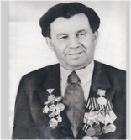
Арсланов З.М. исемендәге Кече Чынлы урта мәктәбенең башлангыч сыйныф укучылары газетасы

МӘКТӘП АВАЗЫ
«Әдәби сүз» түгәрәге иҗади берләшмәсе. №6 февраль 2018 ел
(Мәктәп укучылары, укытучылар һәм ата-аналар өчен )

Чүпрәледә 2018 нче ел – Гражданлык һәм патриотик ел дип игълан ителде.

23 нче февраль - Ватанны саклаучылар көне.
23 февраль… Инде 100 елга якын кешелекнең иң көчле яртысы көч, түземлелек, патриотизм һәм мәрхәмәтлелек бәйрәмен билгеләп үтә. Нарва һәм Псков янында немец басып алучыларын җиңү хөрмәтенә 1918 елның 23 февралендә Кызыл Армия көне бәйрәмен билгеләп үтү турында декрет чыгарыла. Соңыннан бу бәйрәм Совет Армиясе һәм хәрби диңгез Флоты көне итеп үзгәртелә. Ә хәзер берничә ел инде Ватанны саклаучылар көне буларак билгеләп үтелә. Россиядә элек –электән үк Ватанны саклаучы иң хөрмәтле һәм изге профессия булып саналган. Ватанга хезмәт итү ул - ул халыкның тыныч тормышын саклау, үз иленең намусын саклау.
Февраль - сугышчан-патриотик тәрбия айлыгы. Ватан ул безнең өчен әти-әни, синең хәлеңне белүче күршеләр, өй каршында үскән алмагач, туган йорт, туган мәктәп... Ничек инде ул туган авылыңның салкын чишмәләрен, яшел болыннарын, калын урманнарын, чут-чут килеп сайраучы сандугачлы талларын яратмаска мөмкин соң? Һәр кеше үз халкы, үз милләте, үз Ватаны белән горурланырга, сакларга тиеш.
Туган җир! Туган төбәк ! Туган табигать! Һәр кеше өчен нинди газиз, тирән мәгьнәле сүзләр! Туган як кеше өчен ата - анасы кебек үк кадерле. Туган туфрагында кеше аягына баса, тәпиләп китә, шуннан аның теле ачыла, ул тәүге сүзен әйтә. Торган саен син туган якның гүзәллеген ныграк аңлыйсың, байлыкларын күз алдына ачыграк китерәсең. Бу сүзләр мәгънәсенә шулай ук әти, әни, әби, бабай, безнең якын кешеләребез, гомумән, барлык тереклек дөньясы керә. Туган якның бай тарихы һәм мәдәнияте, табигате һәм көнкүреше - болар барысы да кече яшьтән үк балалар тормышының бер кисәгенә әверелә.

БАШЛАНГЫЧ СЫЙНЫФЛАРДА ПАТРИОТИК ТӘРБИЯ.  Патриотик тәрбия бирү төшенчәсе киң мәгънәне аңлата, ягъни ул бала күңелендә Туган илнең табигатенә, туган йортына, туган авылына яки шәһәренә, халкының тарихына, аның мәдәниятенә мәхәббәт уятудан гыйбәрәт.  Патриотик тәрбия дигәндә, без балаларны милли үзаңга һәм гражданлык хисенә ия булган шәхесләр, Ватанга лаеклы уллары, кызлары итеп тәрбияләүне күздә тотабыз. Гражданлык хисенә ия булу җәмгыятьнең һәм дәүләтнең иҗтимагый әһәмиятле мәсьәләләренә югары әхлаклы мөнәсәбәтне белдерсә, “патриотлык” төшенчәсе киңрәк мәгънәне аңлата. Бу-  - Ватанга мәхәббәт хисе, аның тарихы, мәдәнияты, казанышлары белән кызыксыну;  - милли символларга, изге урыннарга хөрмәт белән карау;  - җәмгыятькә һәм халкыңа хезмәт итәргә әзер булу.  Кем ул патриот? Патриотизм нәрсә ул? Татар теленең аңлатмалы сүзлегендә болай бирелә: “патриот – үзенең туган җирен, халкын, илен , ватанын сөюче, шулар өчен һәртөрле корбаннарга әзер булган кеше. Патриотизм – патриотларга хас булган күренеш (эш, теләк, хис); үз илеңә, халкыңа мәхәббәт”.  Укыту һәм тәрбия- бердәм процесс. Шуны истә тотып, укучыларга дәрестә һәм класстан тыш эшләрдә патриотик тәрбиягә зур әһәмият бирелә. Башлангыч сыйныфлар белән эш яшь үзенчәлекләрен исәпкә алып оештырыла. Патриот әдипләребез – Габдулла Тукай, Муса Җәлил, Абдулла Алиш кебек балалар өчен иҗат иткән шагыйрь, язучыларыбызның әсәрләре зур кызыксыну белән өйрәнелә. Шигырь конкурслары, әкиятләрен сәхнәләштерү, викторина сорауларына җавап бирү кебек уеннар, КВН нар оештырыла. Шигырьдәге образга керү, әкият геройлары булып уйнау балаларда эстетик зәвык тәрбияләү белән беррәттән үз халкың белән горурлану, туган ягыңа мәхәббәт тәрбияли.  Безнең мәктәптә патриотик тәрбия, укучыларга белем бирү белән беррәттән, төрле кичәләр, очрашулар аша да бирелә. Мәктәптә үткәрелеп килә торган кичәләр, очрашулар, тәрбия дәресләре укучыларга хәрби - патриотик тәрбия биреп кенә калмый, Ватан белән горурлану, туган илгә мәхәббәт, батырлык, намус, бердәмлек, героизм кебек сыйфатлар тәрбияли. Ир-ат - гайрәтле, гыйлемле, тәвәккәл зат. Солдат ул - Ватанны саклаучы хәрби кеше, батырлык үрнәге, җирдәге тынычлыкны саклаучы символ. В.А.Сухомлинский " Батырлык һәм тәвәкәллек - ул әхлаклылык һәм ихтыяр көче, алар һәр кешегә билгеле бер очракта гына түгел, ә көндәлек тормышта, эштә дә кирәк”- дип язган. Кечкенәдән Ватанга, туган илгә мәхәббәт тәрбиясендә үскән балалар солдат хезмәтеннән куркып тормыйлар. Үз теләкләре белән армия сафларына барып кайталар. Башлангыч сыйныф укучылары белән илебезнең тынычлыгын саклауга, бу тынычлыкны саклаучы солдатлар һәм офицерлар хезмәтенә бәйле сөйләшүләр үткәрү аларда кыюлык, Туган илне саклауга омтылыш тәрбияләргә ярдәм итә. Балаларны үз илебезнең патриотлары итеп тәрбияләүдә матур әдәбият әсәрләрен уку, патриотик темага төрле альбомнар, рәсемнәр карау да уңай нәтиҗә бирә.  Татарстанда яшәүче төрле милләт халыкларының үзләренә хас гореф-гадәтләре, мәдәнияте, шул исәптән татар халкының тормыш-көнкүреш үзенчәлекләре, милли киемнәре, бәйрәмнәре һәм Республикабызның иҗтимагый тормыш вакыйгалары, символикасы белән даими таныштырып тору кирәк. Милләтебезнең дини йолалары, халык авыз иҗаты, сынлы сәнгате һәм архитектурасы, музыка сәнгате белән таныштырып тору да Туган илне ярату хисе тәрбияләргә булыша.  Безнең мәктәптә бу өлкәдә эшне камилләштерү һәм системалаштыру максатыннан чыгып, төрле эшләр эшләнә: балалар Сөембикә манарасы, Казан Кремле һәм башка тарихи урыннар белән танышкач, пластилиннан, үзле балчыктан төрле манараларны, биналарны ясыйлар. Болай эшләү балаларга тарихи урыннарны ныграк хәтердә калдырырга һәм күзалларга ярдәм итә. Планда шулай ук төрле риваятьләр, легендалар өйрәнү дә каралган. Аларны уку, төрле төсле рәсемнәр белән бәйләп аңлату Татарстаныбызның тарихи урыннары белән таныштырырга ярдәм итә.  Районыбыздан чыккан якташ язучылар, шагыйрьләр – Зәки Нури, Кыям Миңнебаев, Шамил һәм Роберт Ракыйповлар, Рушания Арсланова, Рафаэл Сираҗи туган як җырчысы буларак, җаннарын тынгысызлап торган темаларга тукталалар: туган авыл, туган җир, туган туфрак, туган ил; эшчеләр тормышы; табигать һәм тормыш; гаилә, ана белән бала; кешеләр арасындагы мөнәсәбәтләр; хезмәт һәм ял; милләт мәнфәгате, милләт язмышы, ил гаме; мәктәп – белем учагы. Алар әнә шулай кешелекнең мәңгелек темаларын дәвам итәләр. Төбәгебез әдипләре кешеләр арасындагы аерым бер сыйфатларга аеруча игътибар итәләр: хезмәттәге һәм тормыштагы тырышлык, сабырлык, намуслылык; батырлык һәм куркаклык, уңганлык һәм булдыксызлык, киң күңеллелек һәм хөсетлек, мәхәббәт һәм нәфрәт, азатлык һәм коллык, сугыш һәм патриотизм, тугърылык һәм сатлык җанлылык, яшәү һәм үлем, гүзәллек һәм ямьсезлек, мили җанлылык, милләтпәрвәрлек.  Мәктәптә әдәби туган якны өйрәнүнең әһәмияте бик зур, Туган якны өйрәнү укучыларның әдәбият өлкәсендә, төрле фәннәрдән алган белемнәрен баетып, тирәнәйтеп кенә калмый, аларга бу белемнәрне җәмгыятьтә файдалы эшләрдә кулланырга да юнәлеш бирә. Туган якны өйрәнгәндә укучылар якташларының китапларын укый, андагы геройлардан үрнәк алырга тырыша, шул әсәрләр нәтиҗәсендә укучыда туган төбәгенә, халкына, Ватанына мәхәббәт арта, язучы якташлары белән горурлану хисе уяна.  Ватанга бирелгәнлек хисе тәрбияләүдә туган як тарихын өйрәнү зур ярдәм итә. Киләчәк буынның нигез ташы истәлекләрдән салына, музейлар берләштерә. Булган мирасыбызны көлгә әйләндермәскә музейлар ярдәм итә. Кызыклы эшнең кызыксынучылары да була аның. Музей - укучылар өчен белем чыганагы һәм иҗат мәйданы.  Чүпрәле төбәгенең һәрбер авыл мәктәбендә туган якны өйрәнү музейлары бар. Шуларның берсе, үзебезнең Кече Чынлы урта мәктәбе музеена тукталып үтәсем килә. Музей мәктәптә зур бер бүлмә били. Ул - тарих һәм әдәбият укытуның аерылгысыз бер өлеше. Мәктәптә күп санлы экспонатлар балаларга патриотик тәрбия бирүдә мөһим роль уйный. Без - башлангыч сыйныф укучылары да мәктәп музеенда еш булабыз.  Нәтиҗә ясап, шуны әйтәсе килә: патриотик тәрбия бирүне әхлак, экологик, эстетик һәм хезмәт тәрбиясеннән аерып карарга ярамый. Алар комплекслы рәвештә алып барылса гына, гражданлык хисләре тәрбияләүдә уңышка ирешеп була.  Гражданлык-патриотик тәрбия айлыгы .  23 нче гыйнвардан 23 нче февральгә кадәр ел саен мәктәптә гражданлык-патриотик тәрбия айлыгы уздырыла. Укучыларга хәрби-патриотик тәрбия бирүнең дәрәҗәсен күтәрү, ветераннарга, инвалидларга, сугыш толларына шефлык ярдәме күрсәтүне көчәйтү максатында чаралар планы төзелә.  Айлык тантаналы төстә 23 гыйнварда башланды, план нигезендә барлык чаралар да тормышка ашырылды. Яшь герой-антифашист көненә багышланган линейка, совет гаскәрләрен Әфганстаннан чыгаруга багышланган Хәтер дәресләре уздырылды. Сугышчан дан урыннары буйлап читтән торып экскурсияләр оештырылды, Ватан сакчылары көненә чаралар әзерләнде.  Әлеге чорда мәктәп укучылары тематик стенд ясадылар, стена газеталары чыгардылар. “Ватан сагында” дигән рәсемнәр күргәзмәсе, “Әтием –горурлыгым” дигән фотокүргәзмә әзерләнде. Китапханәдә “Туган илне яклау дигән һөнәр бар” күргәзмәсе ачылды.  Башлангыч сыйныфларда айлык кысаларында сикергечтән (скакалкадан) сикерү, шашка уйнау, сыгылу (отжимание), пресс, күңелле стартлар, кул көрәше (армспорт) ярышлары күңелле узды. Патриотик җыр фестивале, шигырь уку бәйгеләре дә зур оешканлык белән үтте.  Башлангыч сыйныфларда үткәрелгән чаралар фоторепортажы.  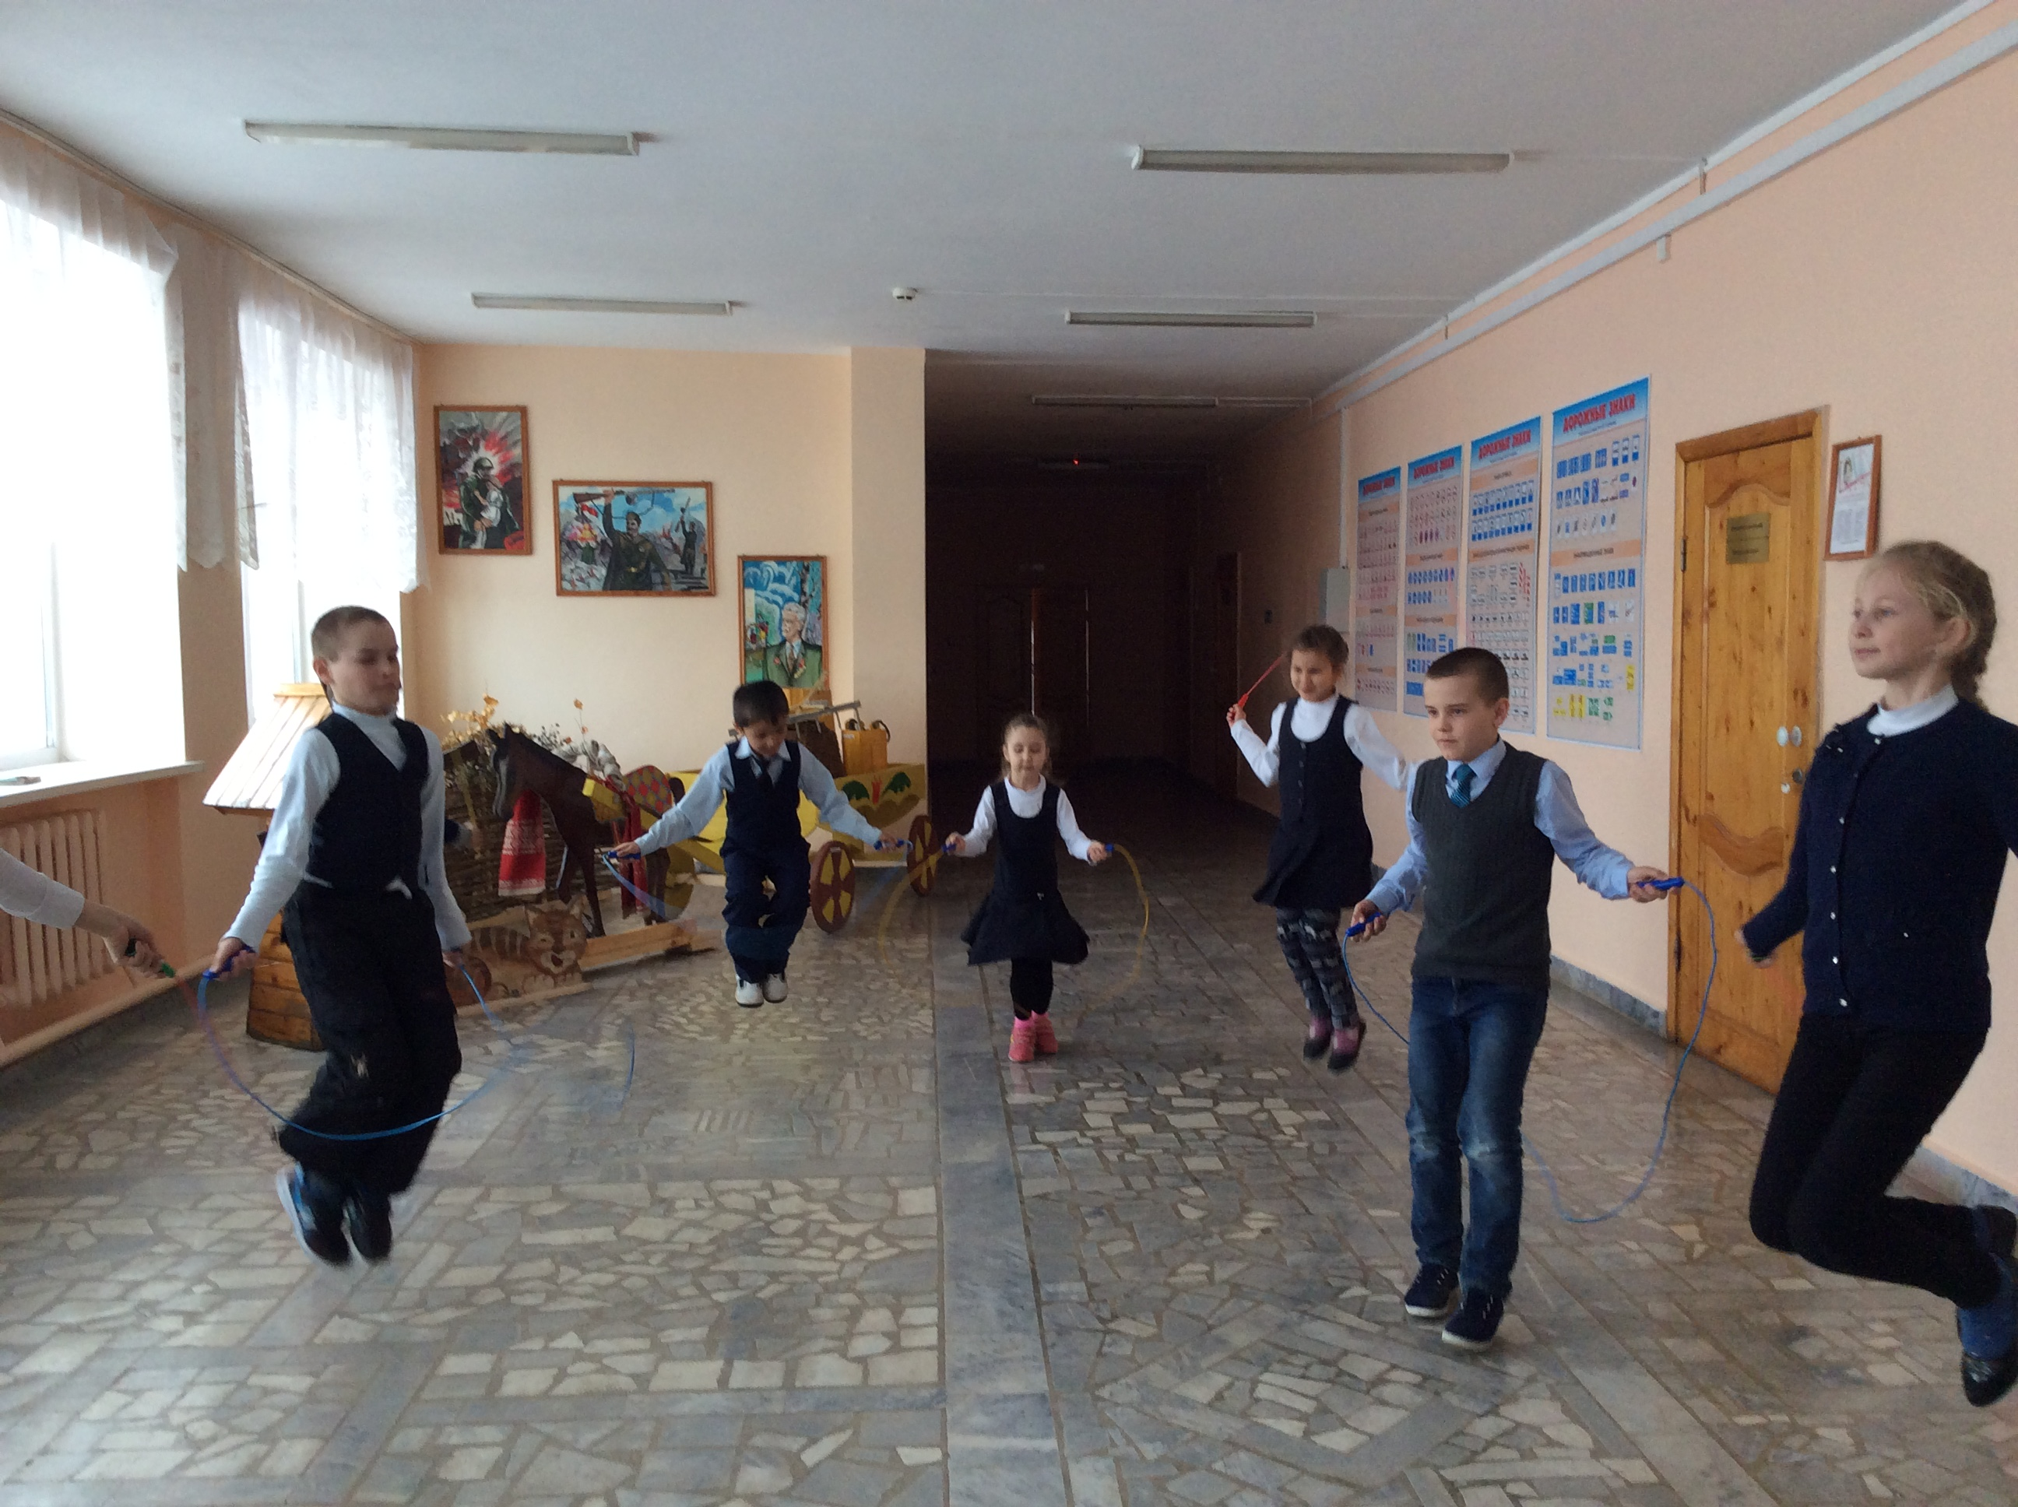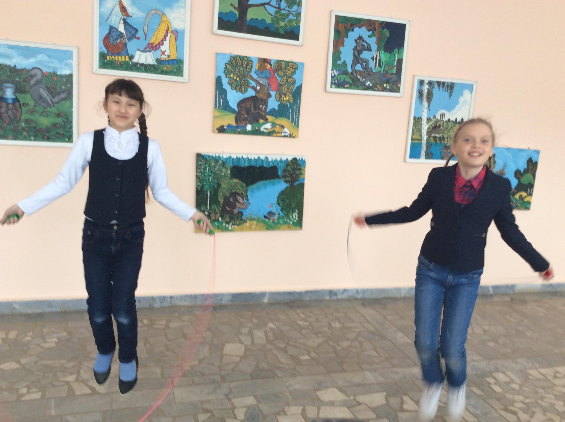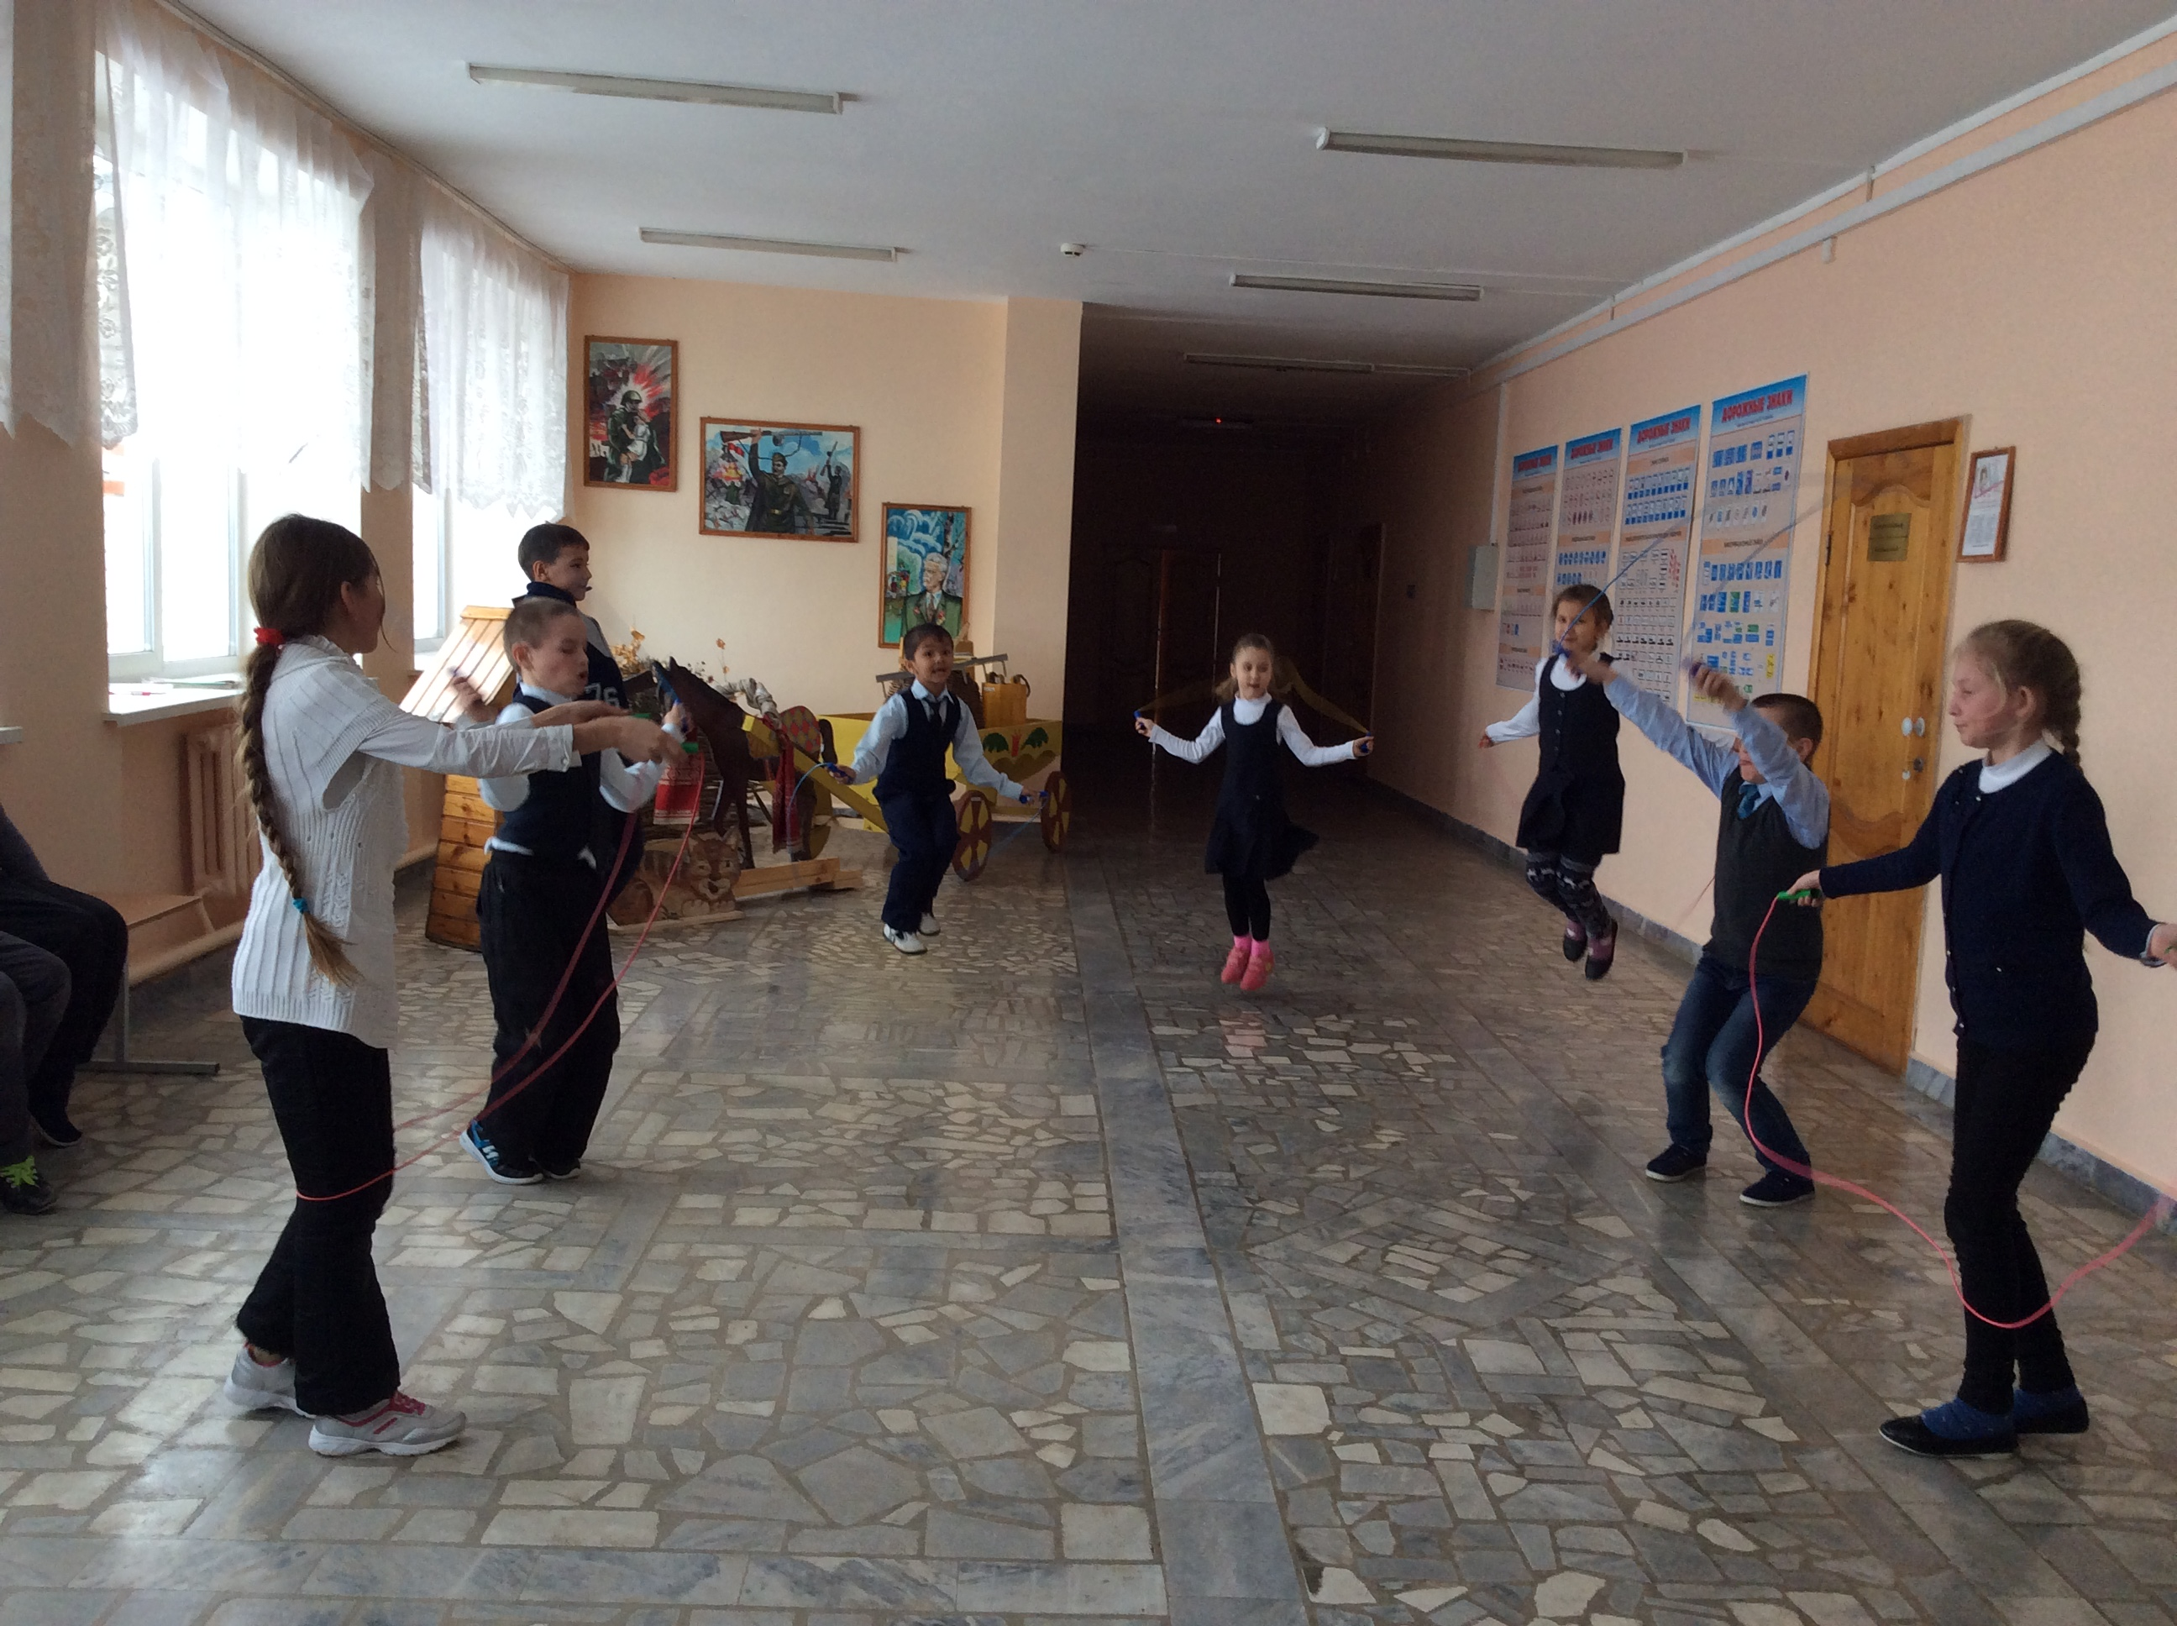  Сикергечтә иң күп сикерүче укучылар.  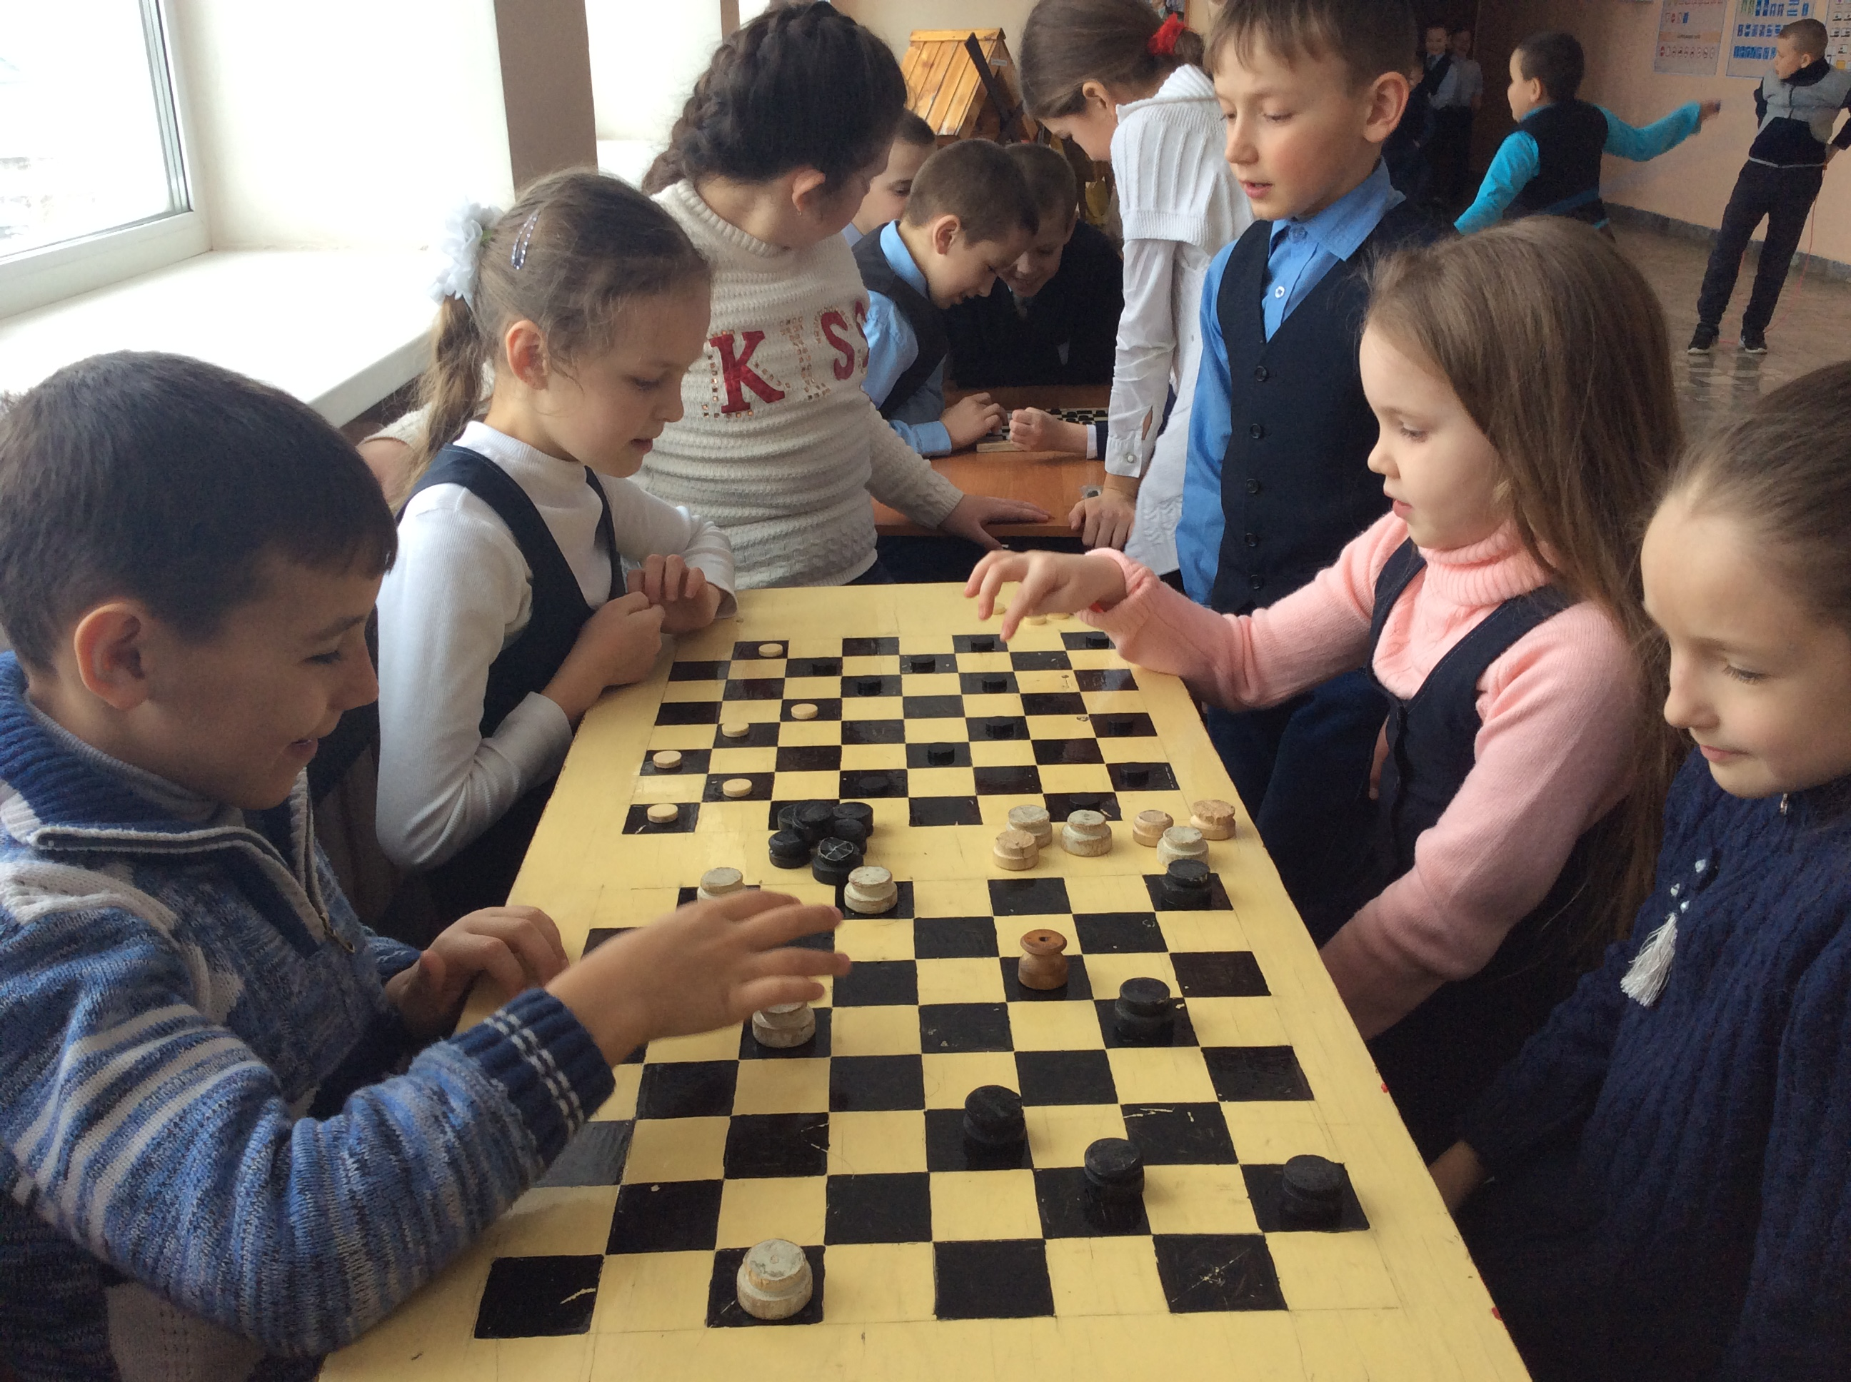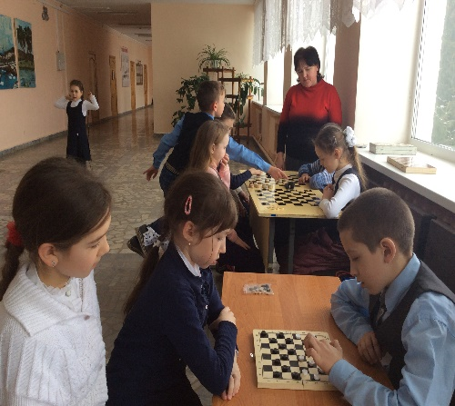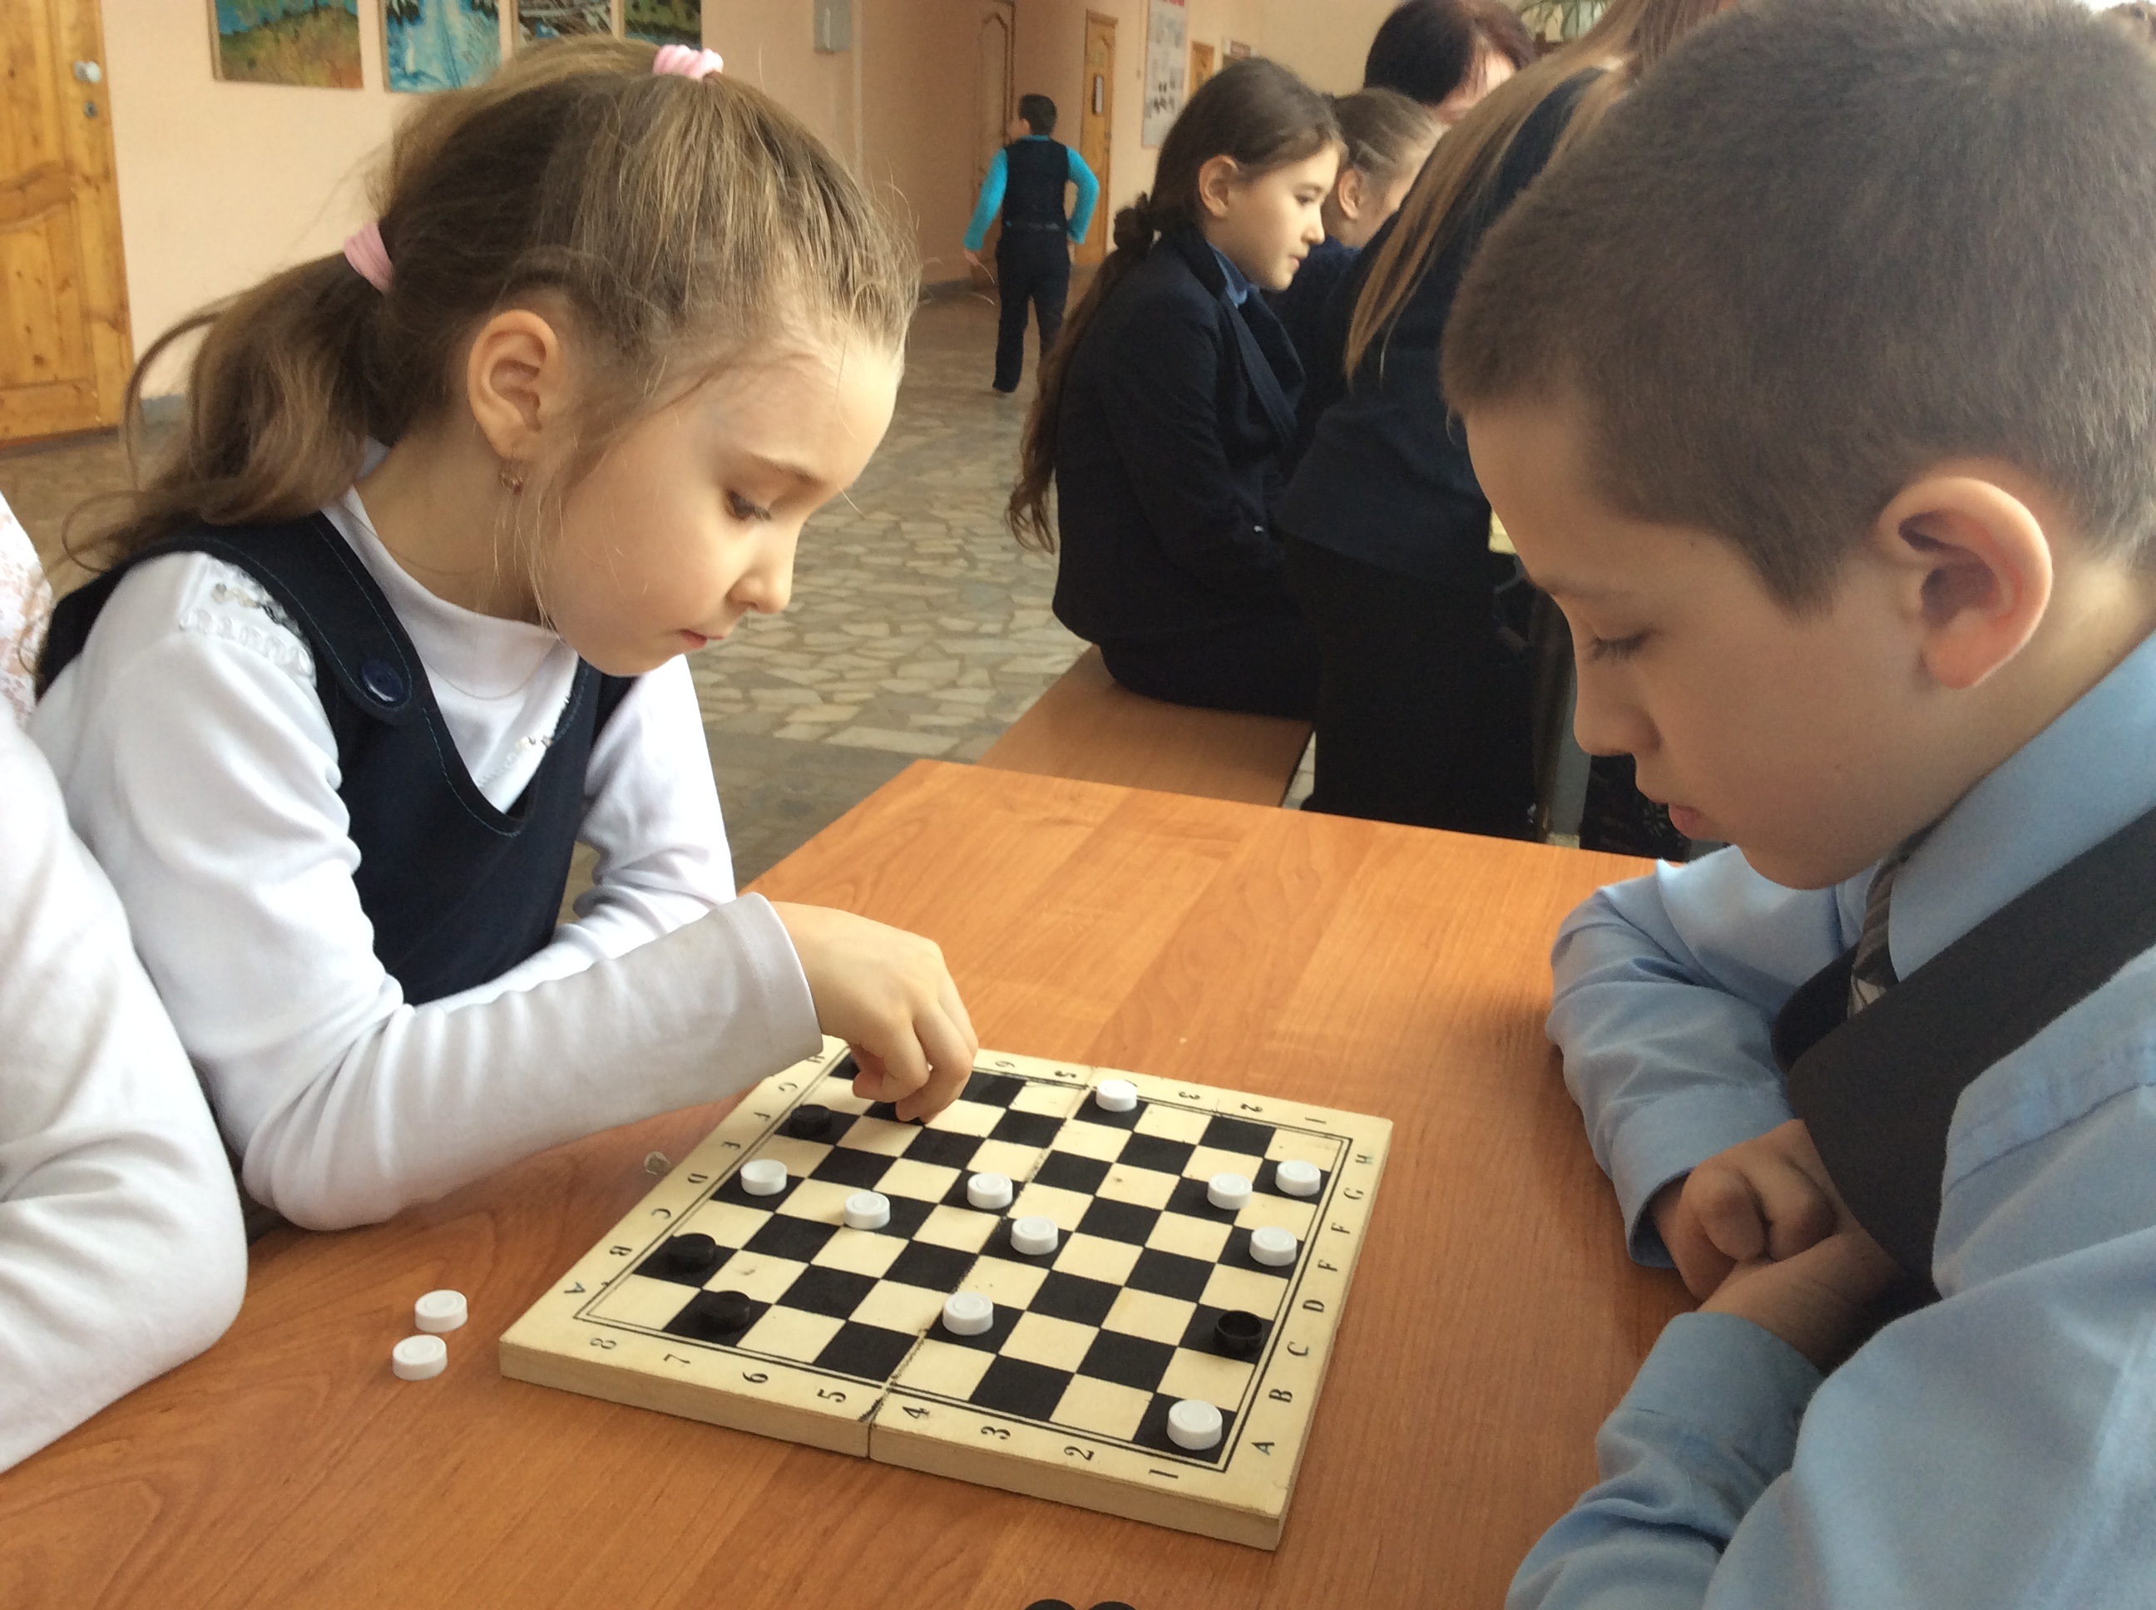  Шашка ярышында җиңүчеләр.  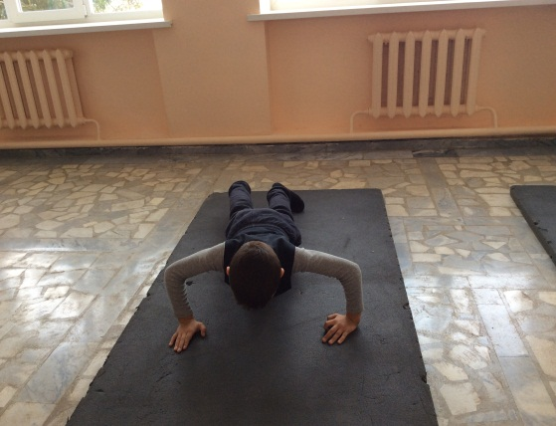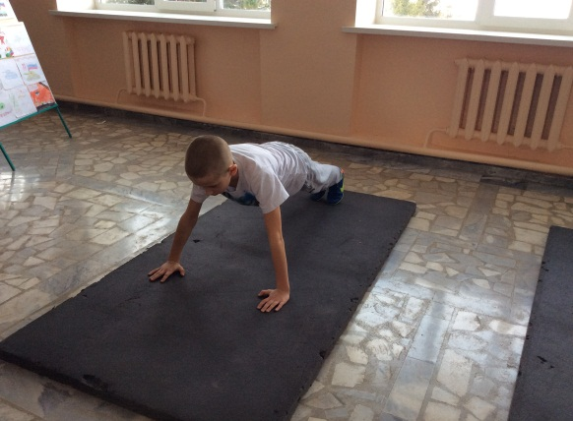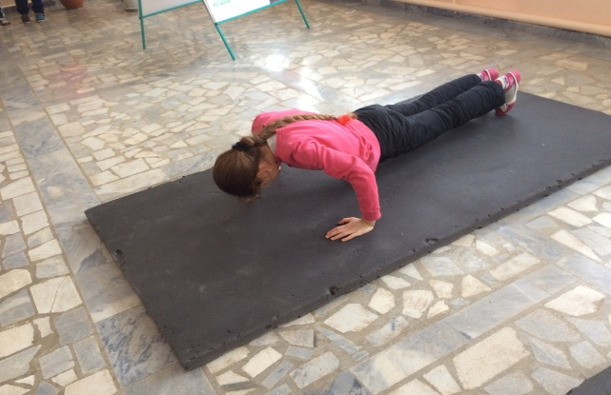  Сыгылу (отжимание) буенча ярыш.  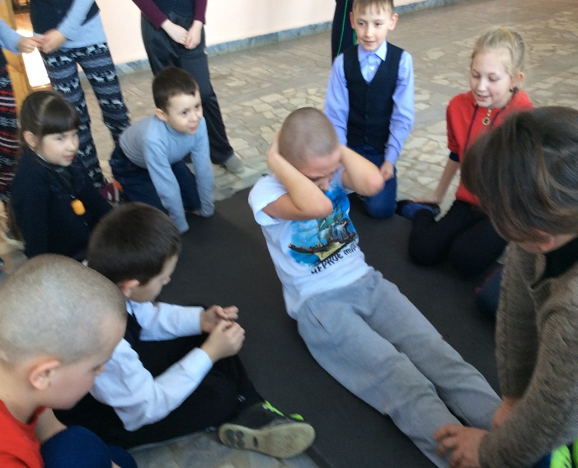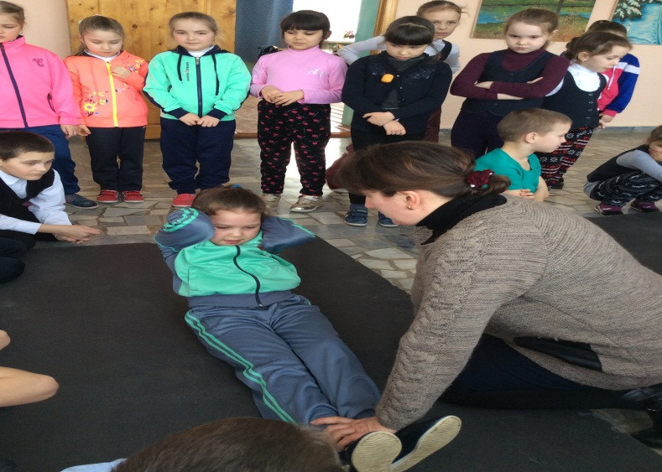  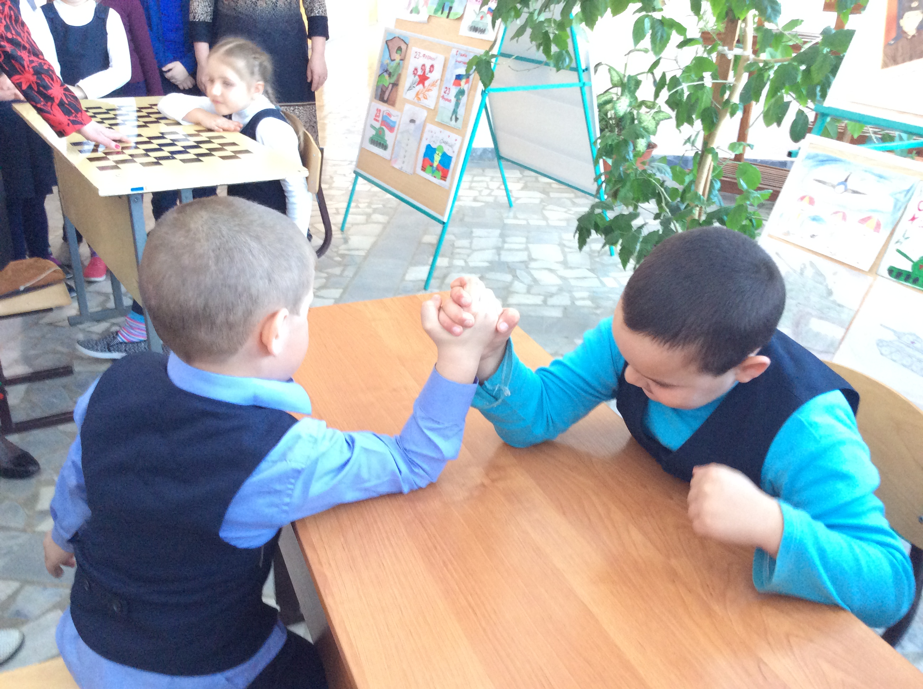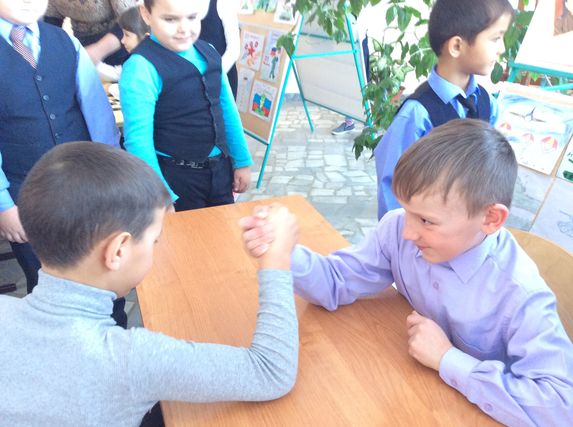  Кул көрәшендә ярышучылар.  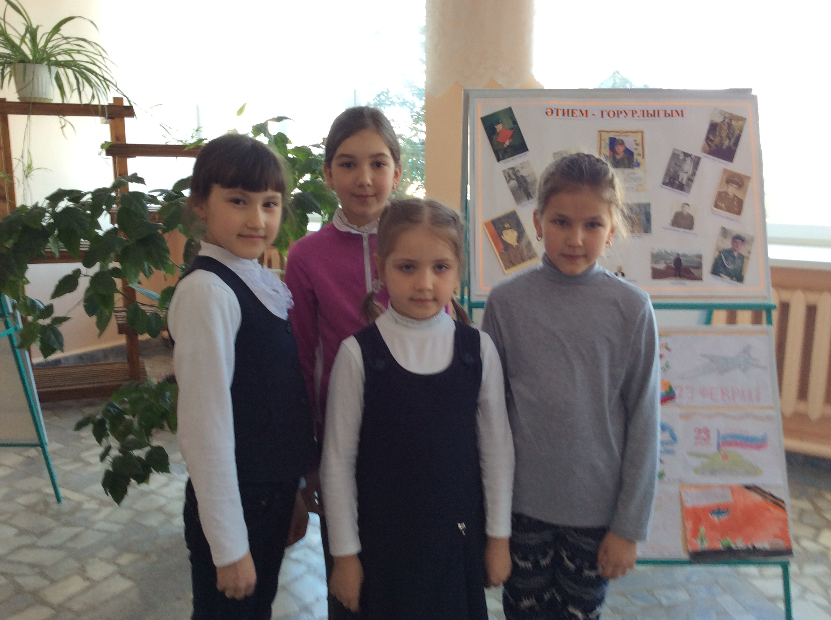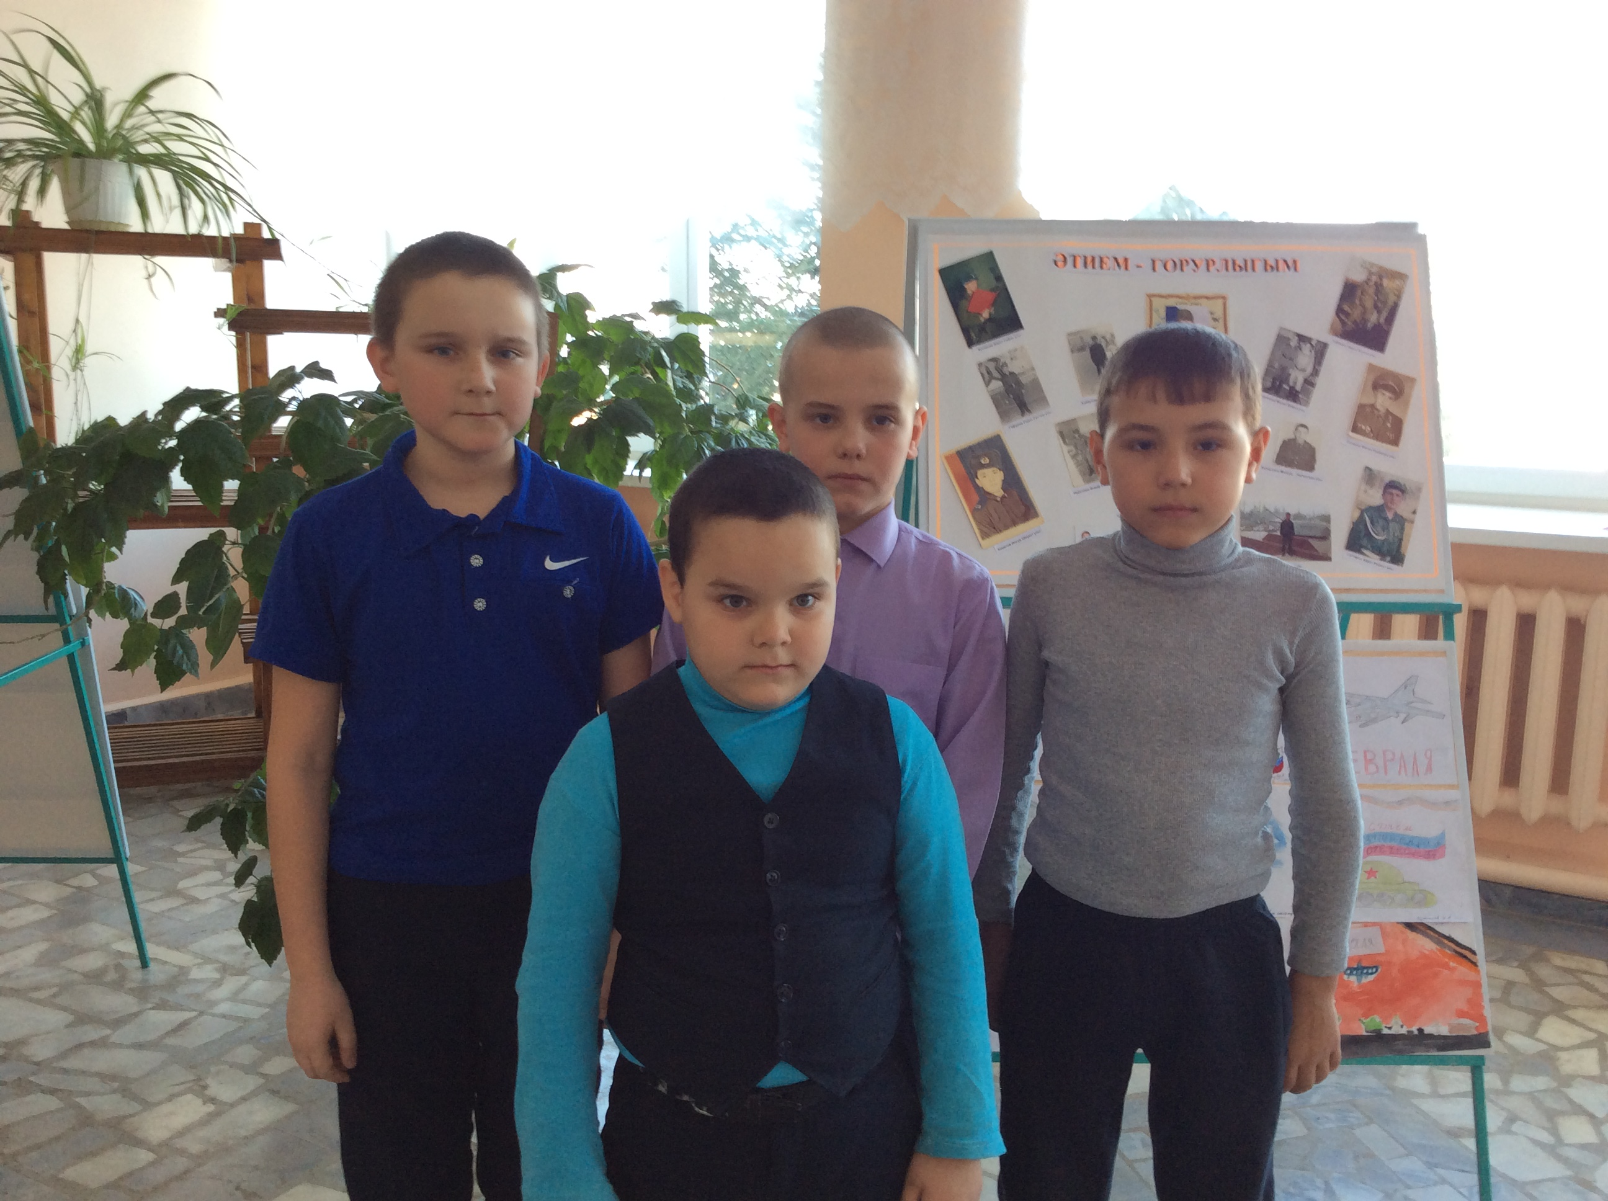  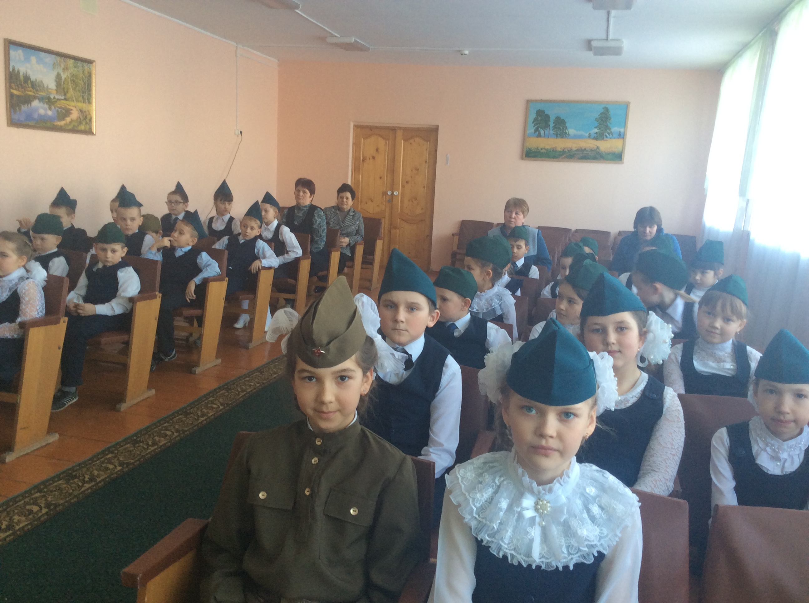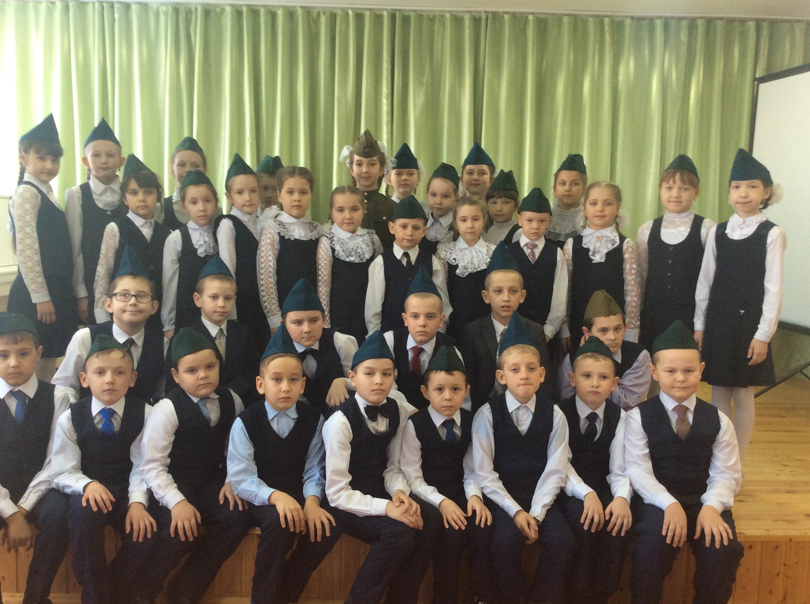  Мәктәбебезнең яшь патриотлары.  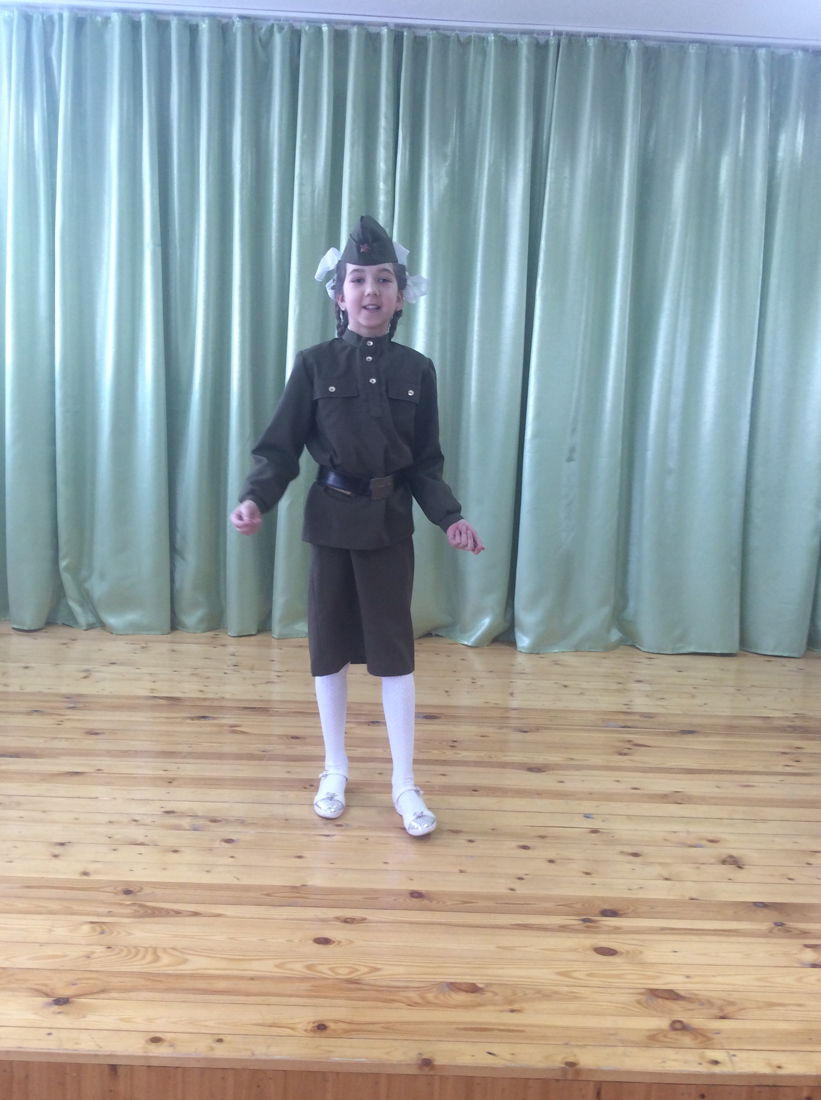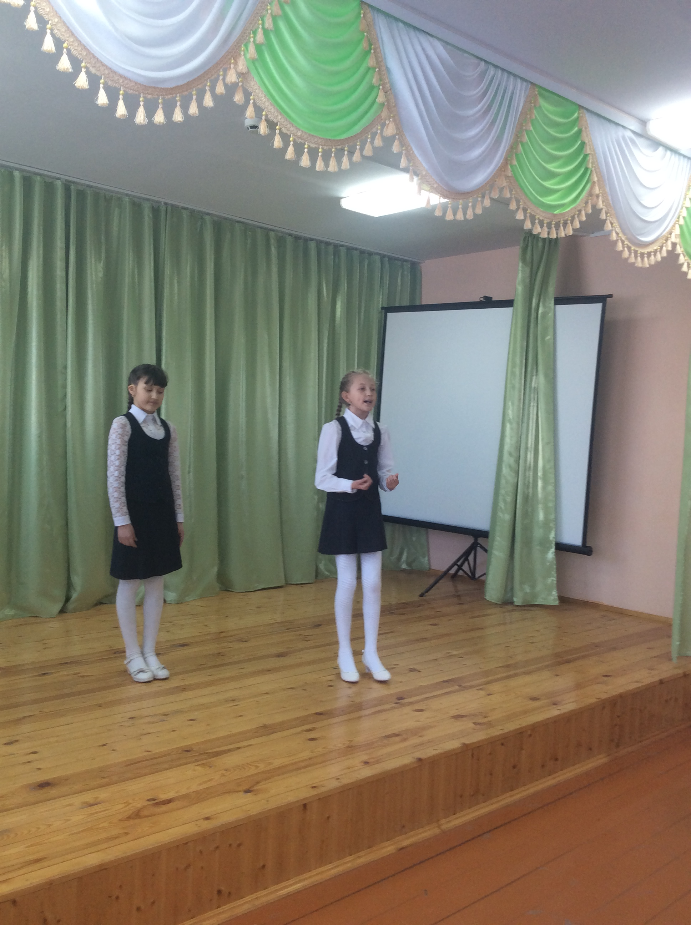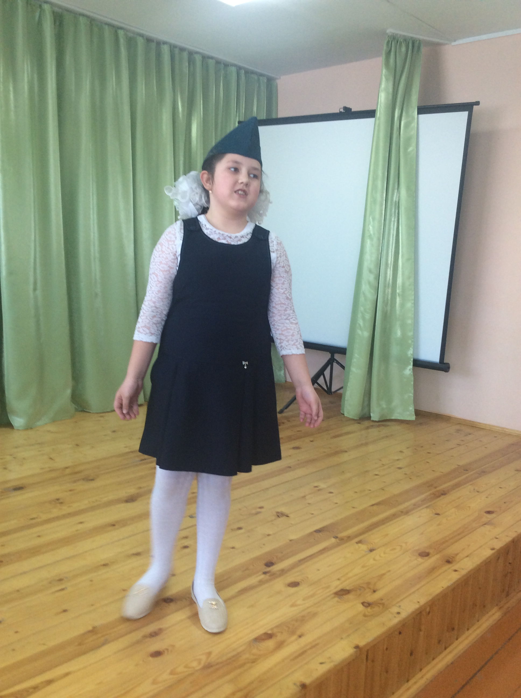  Нәфис сүз осталары.  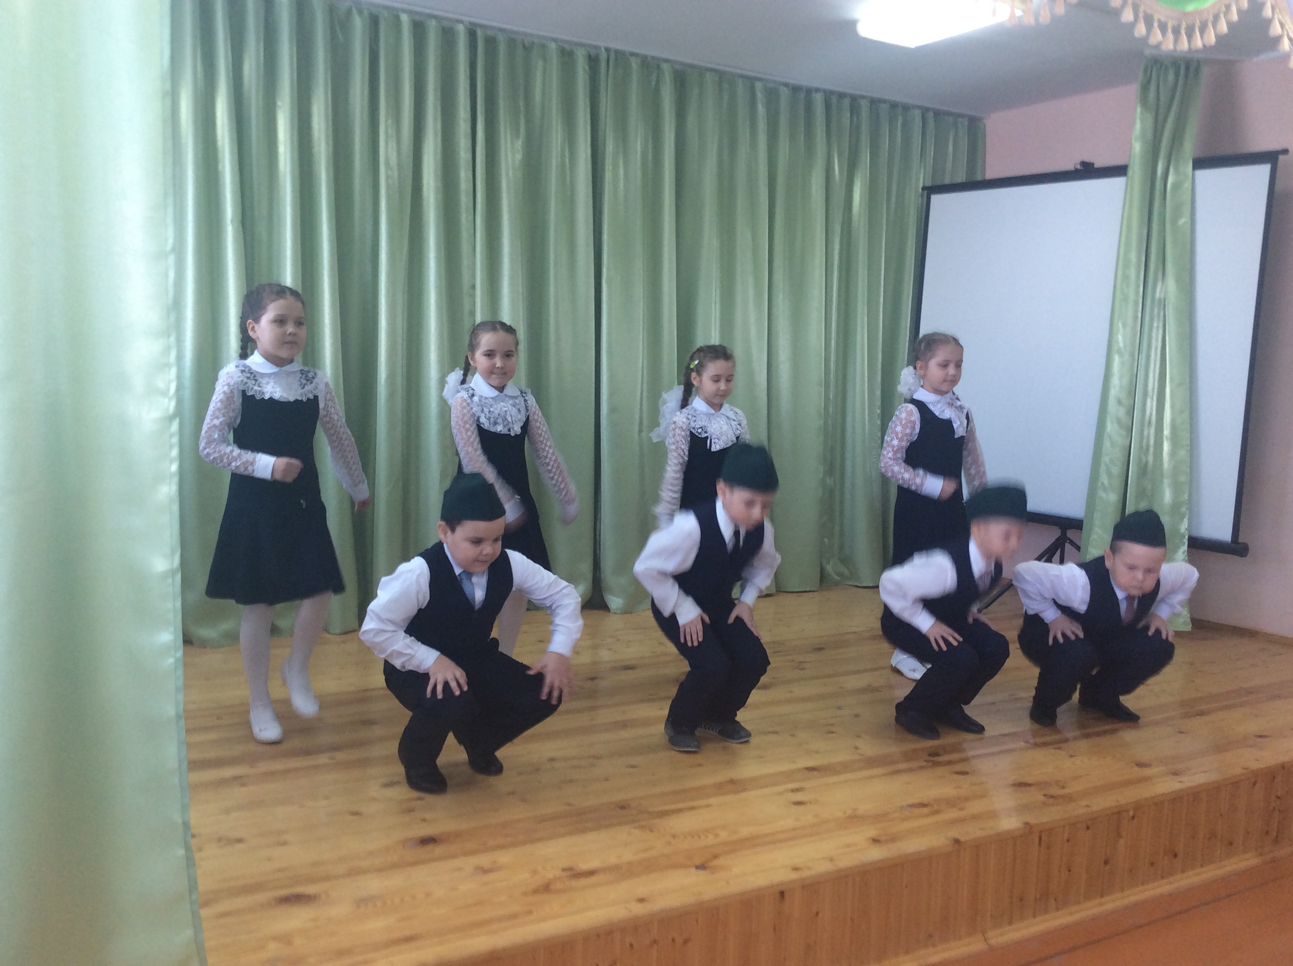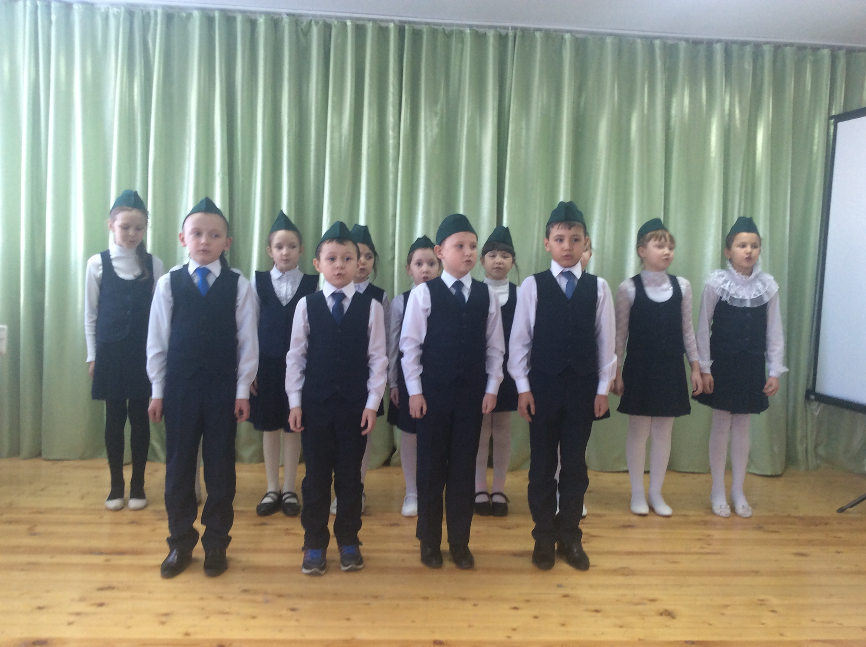  Патриотик жыр фестивале.  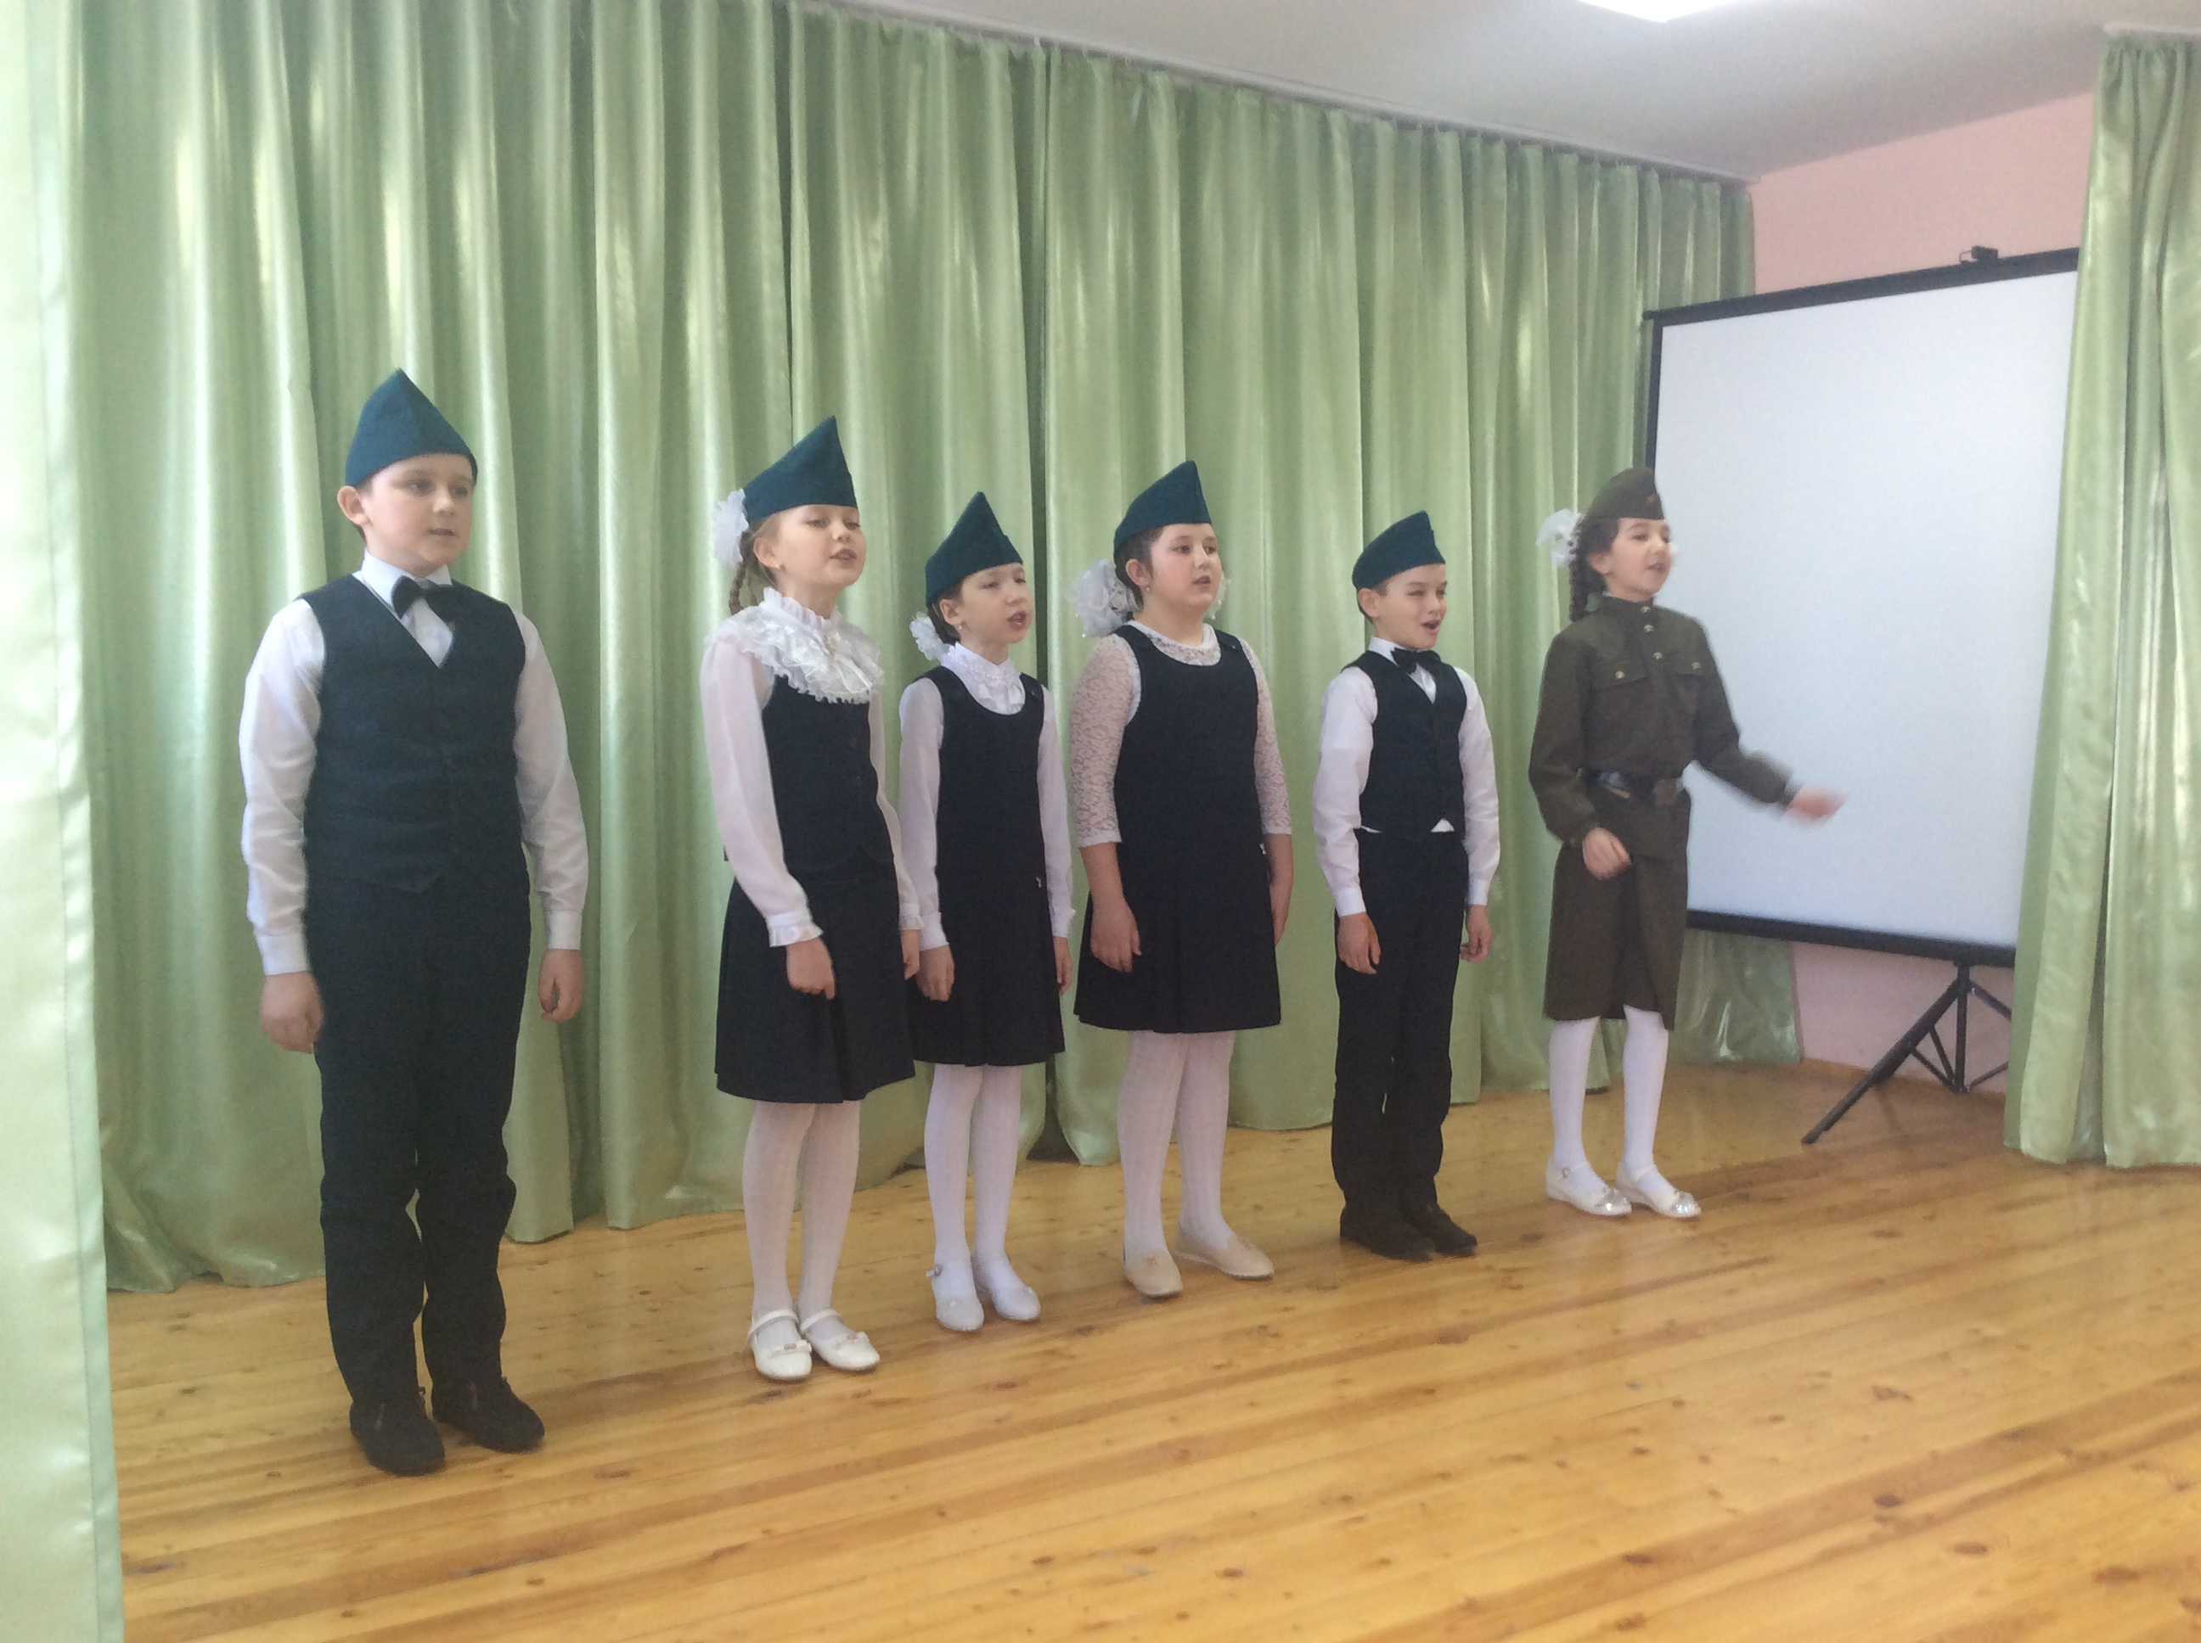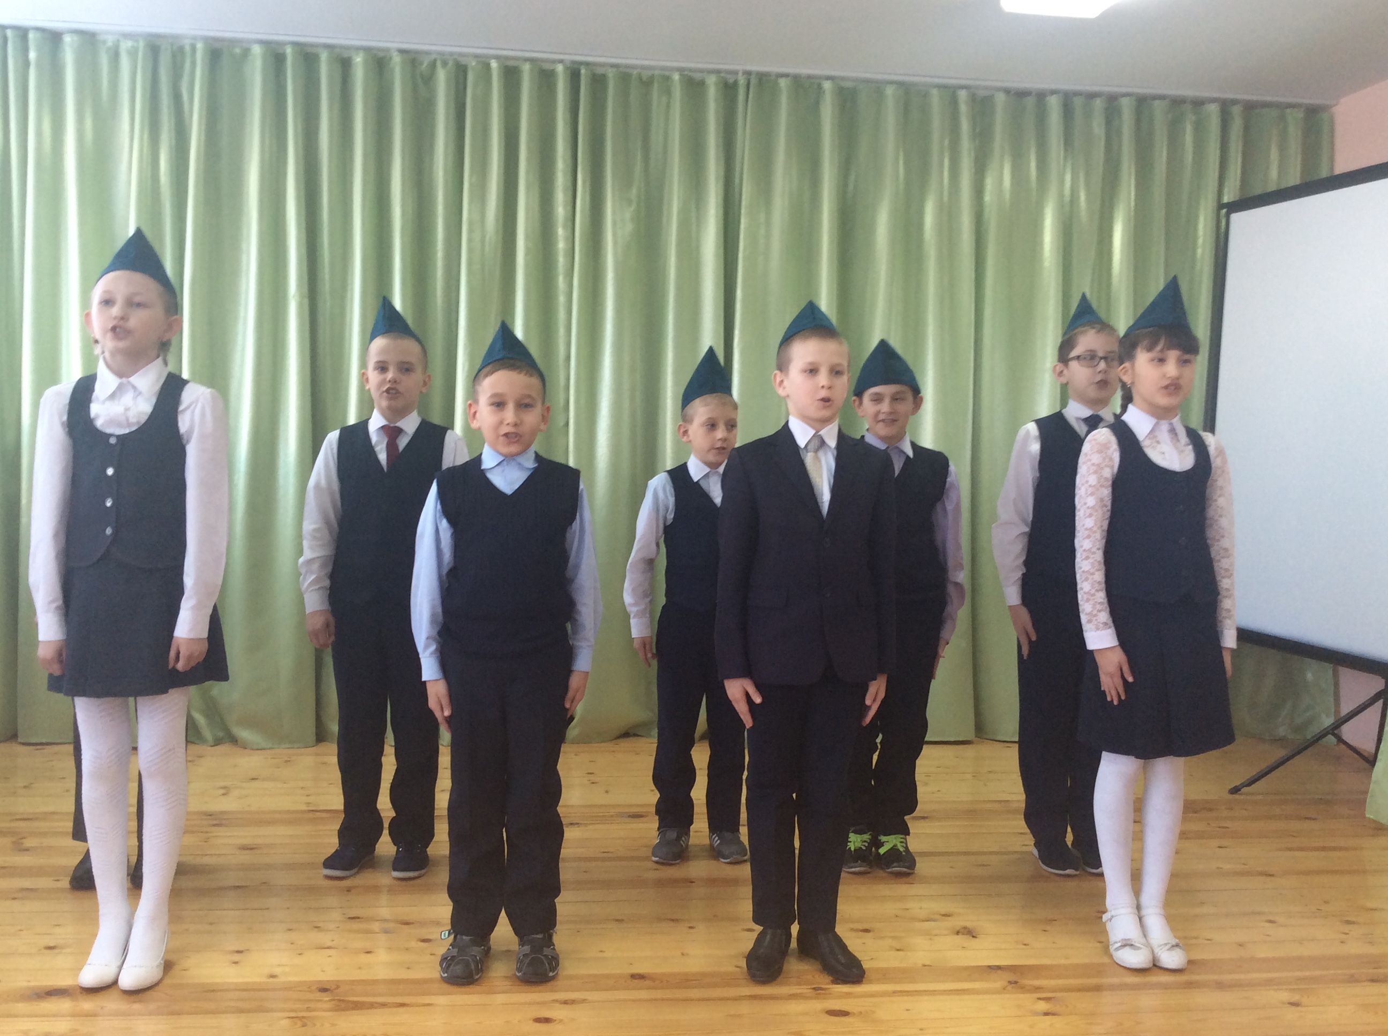 | Мәктәп яңалыклары.  Предмет олимпиадаларының муниципаль этабы тәмамланды.  Безнең мәктәп 13 предметтан призлы урыннар яулады.  Географиядән 8 нче сыйныф укучысы Басыров И. 1 нче урын ( Ибрагимова И.Р.), биологиядән һәм экологиядән 11 нче сыйныф укучысы Раимова Р. 1нче урыннар ( Ибрагимова И.Р.), МХК дан 8нче сыйныф укучысы Юсупова Э. 1 нче урын ( Валеева А.А.), технологиядән 9 б сыйныфы укучысы Халиуллова Э. 1 нче урын ( Миначева Р.Р.), физкультурадан 11 нче сыйныф укучысы Раимова Р. 1 нче урын ( Замалетдинов Ф.Р.), ОБЖдан 8нче сыйныф укучысы Басыров И. 1 нче урын, 11 нче сыйныф укучысы Раимова Р. 1 нче урыннар ( Фахертдинов Ф.Н.), 10 нчы сыйныф укучысы Салимзянова И. 2 нче урын ( Фахертдинов Ф.Н.), ана теленнән 6 нчы сыйныф укучысы Бикбаев И. 2 урын ( җитәкчесе Низамова Э.А.), ана теленнән 8 нче сыйныф укучысы Сулейманов Р. 2 нче урын ( Ахмадуллова З.М.), 9 б сыйныфы укучысы Фатхуллова Л. 2 нче урын ( Халитова М.З.), обществознаниядән 8 нче сыйныф укучысы Басыров И. 2 нче урын ( Замдиханова Л.Р.) алдылар.  * * *  Февральнең беренче көнендә 1 нче сыйныфка укырга килә торган укучылар һәм аларның ата-аналары белән очрашу үткәрелде.  * * *  2 нче февлальдә Сталинградны азат итүгә 75 ел тулу уңаеннан төрле чаралар узды.  * * *  Февральдә хәрби-патриотик тәрбия айлыгы кысаларында башлангыч сыйныф укучылары арасында сикергечтән (скакалкадан) сикерү буенча ярыш узды. Иң күп сикерүчеләр дип кызлар арасында 4нче сыйныфтан Хайбуллова Адилә (110) булса, малайлар арасында 3нче сыйныф укучысы Валеев Рәсил(93)танылды.  * * *  Башлангыч сыйныф укучылары арасыннан  шашка буенча ярышта 4 нче сыйныф укучысы Фахретдинов Илназ җиңүче.  * * *  Сыгылу (отжимание) буенча ярышта малайлар арасында 1нче сыйныф укучысы Исашов Мухамматшукур (50), 2 нче сыйныф укучысы Нуруллин Илназ ( 75), 4 нче сыйныф укучысы Фахртдинов Илназ ( 70), кызлар арасында 1 нче сыйныфтан Сафиуллова Дилә ( 30), икенче сыйныфтан Хайбуллова Дилә ( 30), 3 нче сыйныфтан Камалова Алия (30) җиңүче дип табылдылар.  * * *  Пресс буенча малайлар арасында дүртенче сыйныф укучысы Фахртдинов Илназ (140), кызлар арасында 4 нче сыйныф укучысы Хайбуллова Адилә ( 42) җиңүче булдылар.  * * *  10 февральдә мәдәният хезмәткәрләре белән берлектә укытучылар һәм укучылар иҗади отчет концертында катнаштылар.  * * *  Башлангыч сыйныф укытучысы Айметдинова М.Җ. Республика күләмендә оештырылган “ Алтын көз” дигән бәйгедә катнашып икенче урынга лаек булды.  * * *  Иске Шәйморза урта мәктәбендә РСФСР ның һәм ТАССРның халык артисты, Г.Тукай премиясе лауреаты, авылдашыбыз Ринат Таҗетдинның 80 яшьлек юбилее уңаеннан регионара фәнни-эзләнү конференциясе булды. 6 нчы сыйныф укучысы Халитов Раил 1 нче урын ( Низамова Э. А.), 8нче сыйныф укучысы Халиуллова Эльвина ( Халитова М.) 1 нче урын яуладылар.  * * *  14 февральдә укучылар тридо фильм карадылар.  * * *  Милли көрәш ярышында республика күләмендә 8 нче сыйныф укучысы Илдар Басыйров 60 килограммга кадәр үлчәү авырлыгында 22 спортчы арасында икенче урынны яулады.    Күңелле тәнәфес.  Укытучы беренче сыйныфта укучы баладан:  - Син әлифбаны беләсең инде. Шулай бит? – дип сораган.  - Беләм, - дип җавап бирә бала.  - “А” артыннан нинди хәреф килә?  - “А” хәрефе артыннан барлык хәрефләр бер-бер артлы тезелеп китәләр, дип җавап биргән укучы.  * * *  Бер хатын үзенең бик шук малаена:  - Бу тыңлаусызлыгың белән чәчләремне агартасың инде син минем, - дигән.  Моңа каршы улы:  - Алай булгач, әнием, кечкенә чакта син үзең дә бик тыңлаусыз булгансың икән,- дигән.  -Ник?  -Әбиемнең бер генә кара чәче дә юк ич.  * * *  Укытучы дәрестә бер малайга авазларның бүленешен сөйләргә кушкан. Малай:  - Тартыклар б,в,г,җ. Сузыклар а,ә,у,ү,е, әй ни...- дип туктап калган.  -Ә калганнары?  - Калган авазлар, апа, тартылмый да, сузылмый да, - дигән малай.  * * *

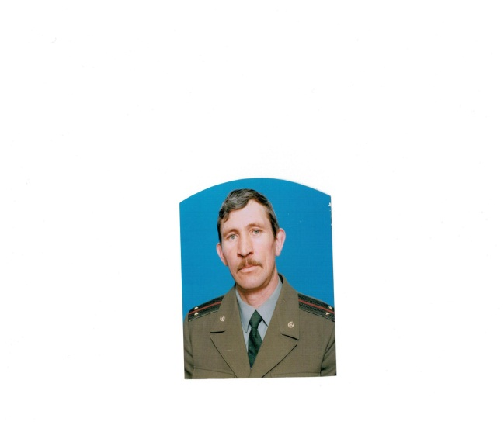
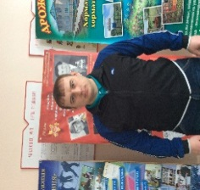
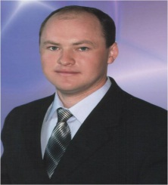


ХЕЗМӘТТӘШ ИР-ЕГЕТЛӘР!

23 февраль!... Ул безгә балачактан таныш кадерле бәйрәм. Үзенә бер тантанага төренгән бу көн – егетлекне, батырлыкны зурлау көне ул. Сакаллы бабайлар да, чал чәчле агайлар да, армия мәктәбе узган ирләр дә , солдат формасы кигән егетләр дә, батыр булырга әзерләнеп үскән малайлар да бу көнне үзләренең чын-чынлап яклаучылар булуын тагын бер кат тоя.
Мәктәптә эшләүче барлык ир-егетләрне, белем һәм тәрбия алучы ир балаларны Ватанны саклаучылар көне белән котлыйбыз!
Тормышның иминлеге, туган җир, ата-ана, бала, гаилә бөтенлеге сезнең җилкәләрегездә. Нинди зур җаваплылык. Гаиләләрегездә бәхет, эшегездә уңыш, тормышыгызда шатлык-сөенечләр күп булсын! Тормышның ямен, тәмен күреп, татып яшәргә язсын. Һәрвакытта да яхшы күтәренке кәеф, эчкерсез, шат, изге күңелле булып калыгыз. Сез безнең сакчыларыбыз, терәкләребез!

Укучылар иҗаты
Әти барда дөнья күңелле!

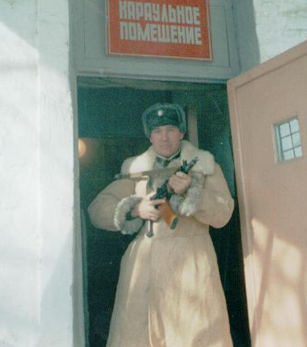  Гаиләнең терәге – ир-ат, әти кеше. Безнең татар халкында борынгыдан әти кеше - гаилә башлыгы итеп, аңа зур ихтирам, олы хөрмәт белән караганнар. Бу бүгенге көндә дә шулай кала бирә. Ни әйтсәң дә гаиләнең бөтенлеге, барлыгы аның җилкәсендә.  Әтием минем – Альфред. Ул җитди, төгәл, түземле, таләпчән кеше. Хәзерге вакытта Чүпрәле районының 114 нче номерлы янгын сүндерү бүлегендә шофер булып эшли. Әтиемнең, яки янгын сүндерүчеләрнең, хезмәте авыр. Алар үз тормышларын куркыныч астына куеп, ә кайбер чакларда корбан да итеп, көн дә янгын дигән “аҗдаһа” авызыннан күпме кешеләрне һәм материаль байлыкларны коткарып калалар.  Әтиләр ил терәге, гаилә таянычы да. Безнең әтиләребез без тыныч яшәсеннәр, матур уйнасыннар, тамакларыбыз тук булсын, илебез имин булсын өчен Ватаныбызны саклаганнар. Минем әтием дә 1995 нче елдан алып 1997 нче елның 25 ноябренә кадәр Хабаров өлкәсендә Бекин шәһәрендә өлкән оператор РЛС Х/ч 2049 2 ПГЗ да, 1999 нчы елдан алып 2002 елга кадәр контракт буенча Таҗикстан республикасы Куляб шәһәрендә 11 507 нче номерлы хәрби частьтә, 2002 елдан 2005 елларда Курган Тюбе шәһәрендә өлкән механик итеп билгеләнә. 2005-2006 да Ульяновск шәһәрендә 31 нче ВДБ рда хезмәт итә, 7 кат парашюттан сикерә. Әлеге хәрби хезмәтен үткәндә төрле дипломнар, грамоталар белән бүләкләнә, төрле ярышларда катнаша.  Без әтием белән буш вакытларыбызда , бергәләшеп, кроссвордлар чишәргә, компьютерда интеллектуаль уеннар уйнарга яратабыз. Әтиебез бик белемле, эрудит кеше безнең. Безгә дә бик күп мәгълүмат бирә ул, без белмәгән һәм аңламаган күп нәрсәләрне гади һәм кызыклы итеп аңлатып бирә. Кайбер телетапшыруларны һәм кинофильмнарны да бергәләп карарга яратабыз. Аннан бергәләшеп фикер алышабыз.  Мин шундый әтием булуы белән горурланам. Әтиемне бик нык яратам!  Туктиева Илсинә, 2нче сыйныф.  Минем иң кадерле кешем - әтием. Әтине мин бик яратам. Минем әтием Айрат исемле. Ул Кече Чынлыда туып-үскән, белем алган. Әтием солдатта булган, ул Пермь өлкәсе Чайковский шәһәрендә хезмәт иткән. Армиядән кайткач туган авылында яшәп калган. Бүгенгесе көндә ул төзүче булып эшли.  Мин әтием кебек булырга телим. Ул - минем горурлыгым. Әтиемне 23 нче февраль - Ватанны саклаучылар көне белән котлыйм. Аңа исәнлек –саулык, озын гомер телим.  Хусаинов Илсаф, 3 нче сыйныф.  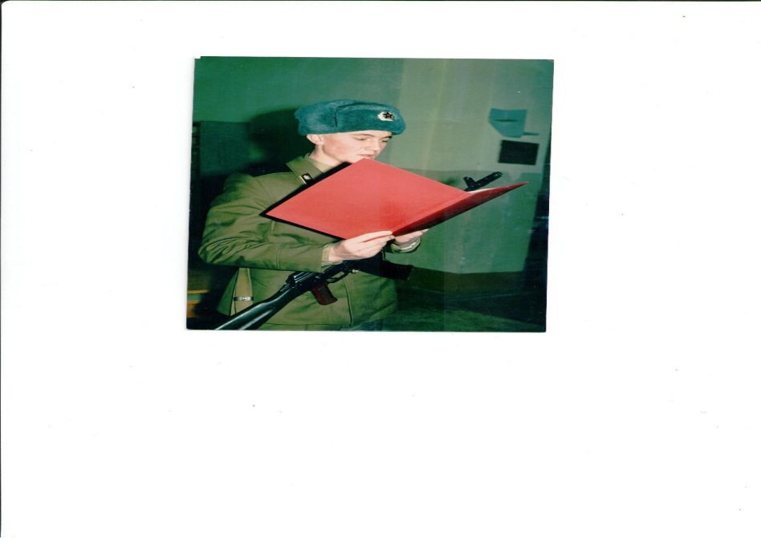  Минем әтиемнең исеме Радик. Ул әби белән бабайның дүртенче баласы. Алар гаиләдә бишәү. Әти ул гаиләдә безне кайгыртучы. Мин әтиемнән үзенең балачагы турында сөйләвен сорадым. Әти бик теләп риза булды. Мин кызыксынып тыңлап тордым. Ул Совет Армиясендә хезмәт иткән яшьлек елларын искә төшерде. Әтием Германиядә Хемниц шәһәрендә ике ел хезмәт куйган. Һәр кеше үз әтисен яратадыр, мин дә үз әтиемне бик яратам, аңа исәнлек телим.  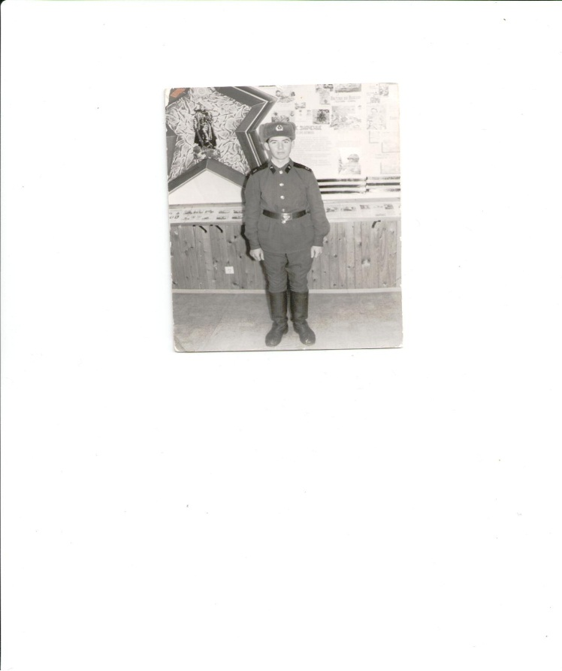  Гафурова Адилә, 3 нче сыйныф.  Минем әтием Айрат мәктәпне тәмамлагач Буа шәһәрендәге ветеринария техникумына укырга китә. Аннан Свердловск шәһәренә армия сафларына алына. Анда ике ел хезмәт итеп кайткач туган авылына кайтып төпләнә. Башта мал табибы, учетчик һәм бригадир вазыйфаларын башкара.  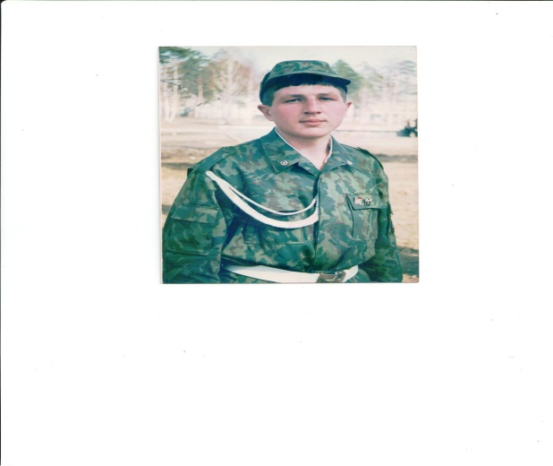  Бүгенгесе көндә икенче бригада да бригадир булып эшли. Ул хезмәтен бик тырышып башкара . Мин әтиемне бик яратам.  Саттарова Эльвина, 3нче сыйныф.  Җир йөзендә иң якын кешеләр әти-әнидер. Әни үзенең назын бирсә, әти һәр яктан терәк булып тора. Әтиләрнең канат астында үзеңне көчле һәм иркен хис итәсең. Безнең әти олы җанлы кеше. Ул мәктәптә шофер булып эшли. Әтием эшләрен төгәлләгәч безнең белән күңел ачарга да вакыт таба. Безнең әтинең куллары алтын. Аның булдырмаган эше юк, һәр эш кулыннан килә. Ул безне бик ярата, без дә аны яратабыз.  Нуруллина Илүзә, 4нче сыйныф.  Минем әтиемнең исеме Надир. Ул 1962 елда Яңа Тимерчән авылында туган. Мәктәптән соң Ульяновск шәһәрендә шофер профессиясе ала. Укуын тәмамлаганнан соң Ленинград өлкәсе Выборг шәһәрендә моряк булып Совет Армиясендә хезмәт иткән. Ул үз хезмәтен намус белән башкарган. 1984 елда туган авылына кайтып шофер булып эшкә урнашкан. Без әтиебез белән горурланабыз.  Мухитова Энҗе, 2 нче сыйныф.  Минем әти дә, бабай да Совет Армиясендә хезмәт иткәннәр. Әтием автобус белән солдатлар йөрткән, шофер булган. Ә бабай санинструктор булган, яраланган солдат иптәшләренә ярдәм иткән. Алар белән мин горурланам.  Халилов Рәсим, 2 нче сыйныф.  Минем бабам бар. Аның исеме Рәфәгат . Аңарга 61 яшь. Ул авылда яши. Гомере буе комбайнда эшләгән. Хәзер лаеклы ялда. Әби белән гөрләшеп яшиләр. Илгә-көнгә кирәкле балалар үстергәннәр. Мин аны бик нык яратам, ул да мине ярата. Бабамны, абыйларымны бәйрәм белән котлыйм. Аларга исәнлек телим. Хасанова Адилә, 2 нче сыйныф.  Минем әтием тырыш, таң белән эшкә китә.  Кирәк булса, әниемә, миңа да ярдәм итә.  Утын яра, маллар карый, хәтта керләр дә юа.  Әни өйдә булмаганда аш та пешереп куя.  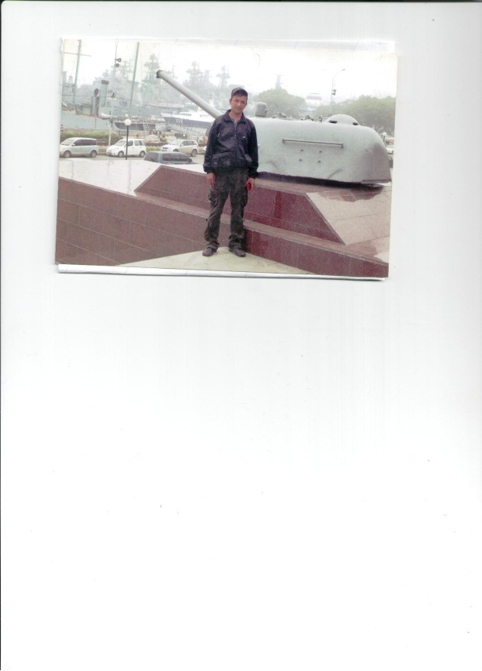  Исашов Мөхәмматшукур, 1 нче сыйныф.  Минем әтием дә бик яхшы, әйбәт кеше. Ул мәктәпне тәмамлагач ветеринария техникумында белем ала. Аны тәмамлагач авылга кайтып эшкә урнаша. Ул эшен бик ярата. Кич белән арып кайтса да безнең белән аралашырга, уйнарга ярата. Җир йөзендә минем әтидән дә әйбәт кеше юктыр кебек. Әтием беркайчанда авырма, гел шундый ягымлы булып кал. Мин сине яратам!  Сулейманов Айбулат, 2 нче сыйныф.  Минем дә сокланып туймаслык Айрат исемле әтием бар. Ул бик акыллы, мәрхәмәтле, олы йөрәкле кеше. Әтием шәхси эшмәкәр, аның авылда үз кибете бар. Ул мине тырышып эшләргә, әти-әнине, әби-бабайны, олыларны хөрмәт итәргә, эш сөяргә өйрәтә.  Раимов Нияз, 4 нче сыйныф.  Минем әтиемнең исеме Илнар. Ул бик акыллы, уңган, эш сөючән әти. Мәктәптә ул бишлегә генә укыган. Хәзерге вакытта ООО “Цильна” да мал табибы булып эшли. Үз эшен бик ярата. Мин әтине бик яратам!  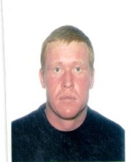  Ситдикова Алинә, 2 нче сыйныф.  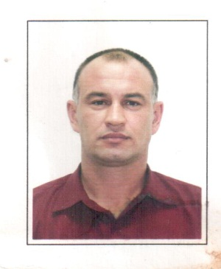  Минем әтием – Фахртдинов Ленар. Ул 1977 елда туа. Аның балачагы яшел чирәмдә, яланаяк уйнап, авыл уртасындагы кечкенә генә инештә су коенып, балык тотып үтә. Авылыбыз мәктәбендә белем ала. Мәктәптә уртача билгеләргә укыган. Шулай ук хоккей, чаңгы ярышларында бик теләп катнашкан. Тугызынчы сыйныфны тәмамлап, Буа ветеринария техникумында укып белем ала. Шуннан соң авылда 1997 елдан башлап мал табибы булып эшли. Аңа өлкән мал табибы, зоотехник булып та эшләргә туры килә. Хәзер Газпромда оператор булып эшли. Мин әтиемне яратам!  Фахртдинов Ильназ, 4 нче сыйныф.  Минем абыем да армия сафларында хезмәт иткән. “ Армия – егетләрдән чын ирләр ясый торган мәктәп ул. Дуслыкның кыйммәтен армиядә аңлыйсың. Ватан өчен җаваплылыкта шунда тәрбияләнә”, - дип сөйли ул.  Ватанны саклау – һәр кешенең иң изге бурычы.Солдатка Туган иле бик кадерле, чөнки ул монда туган, яшәгән, чын дуслар тапкан.  Солдатка китә егетләр,  Үз илен саклар өчен.  Ватан терәге-ир дигән,  Исемне аклар өчен.  Аменова Аделина, 2 нче сыйныф.  Минем әтиемнең исеме Альфик. Анарга 41 яшь. Ул хәзерге вакытта элеваторда шофер булып эшли. Ул безне мәктәпкә чыгара, алып кайта. Шундый әтием булганга мин шат.  Әтиемне Ватанны саклаучылар көне белән котлыйм. Аңа исәнлек, озын гомер телим. Басырова Зилә, 2 нче сыйныф. | 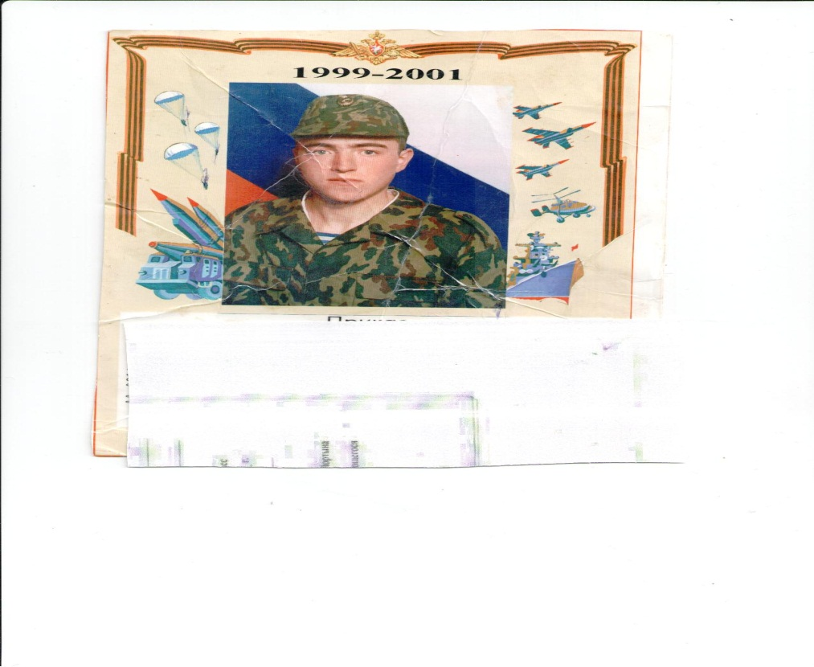  Безнең әти 1999 нчы елның декабрь аенда солдатка алына. Казаннан аны Мәскәү янындагы Коломна дигән шәһәргә озаталар. Анда 1999 нчы елның декабреннән алып 2000 нче елның июнь аена кадәр кранчы һөнәрен үзләштергән. Һөнәр алгач Бурятия башкаласы Улан-Удэ шәһәренә озаталар. Ул анда ракета гаскәрендә һәм артиллериядә хезмәт итә. Төрле ярышларда җиңүләр яулый. 2001 нче елның ноябрь аенда, гражданлык бурычын үтәп, исән-сау туган ягына әйләнеп кайта. Бүгенгесе көндә Борындык элеваторында эшли.  Валеев Ранил, 1 нче сыйныф, Валеев Рәсил, 3 нче сыйныф.  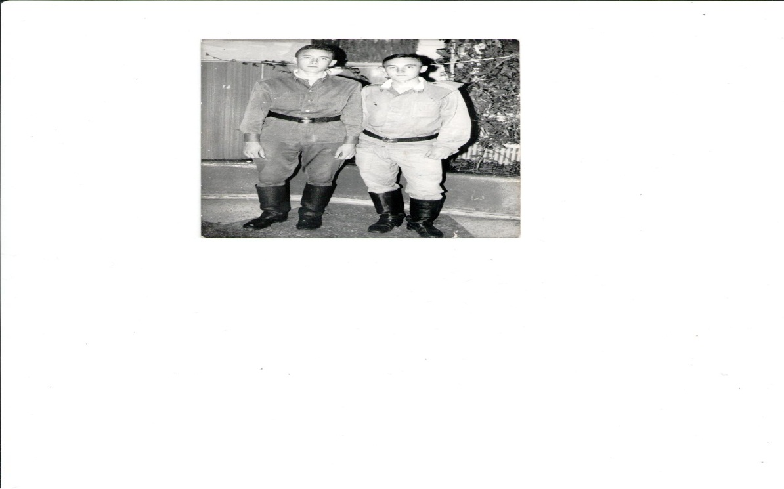  Минем әтием Фәнис Камил улы Замдиханов, гаиләбезнең ныклы терәге, таянычы. Ул бик уңган, эш сөючән кеше. Әтием мәктәпне тәмамлагач шоферлар әзерли торган курсларда укый. 1993 нче елны армия сафларына хезмәт итәргә китә. Ул Ульяновск шәһәрендә төзүчеләр отрядында, медицина өлкәсендә санинструктор булып хезмәт итә, сержант исеменә лаек була. Хәзерге вакытта әтием газ станциясендә оператор булып эшли. Мин әтием белән горурланам. Әтием миңа һәрвакыт ярдәм итеп, булышып тора. Яхшы киңәшләрен җәлләми. Әтиемне Ватанны саклаучылар көне белән котлыйм. Ул беркайчан авырмасын, гел шундый ягымлы әти булып калсын иде. Мин әтиемне бик нык яратам, хөрмәт итәм.  Замдиханова Айзилә, 3нче сыйныф.  Минем әтиемнең исеме Илсур. Ул 1977 елның 18 нче июнендә Кече Чынлы авылында туа. Әтием урта белемне дә үз авылыбызда ала. Шуннан соң ике ел Армия сафларында була. Ул Казахстан Республикасы Байконур шәһәрендә хезмәт итә. Армиядән кайткач ООО “Цильна “га эшкә урнаша. Бүгенгесе көндә дә шунда эшли.  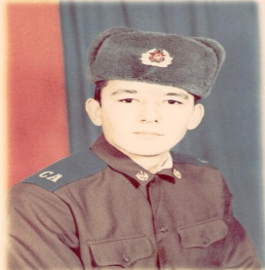  Камалова Алия, 3 нче сыйныф.  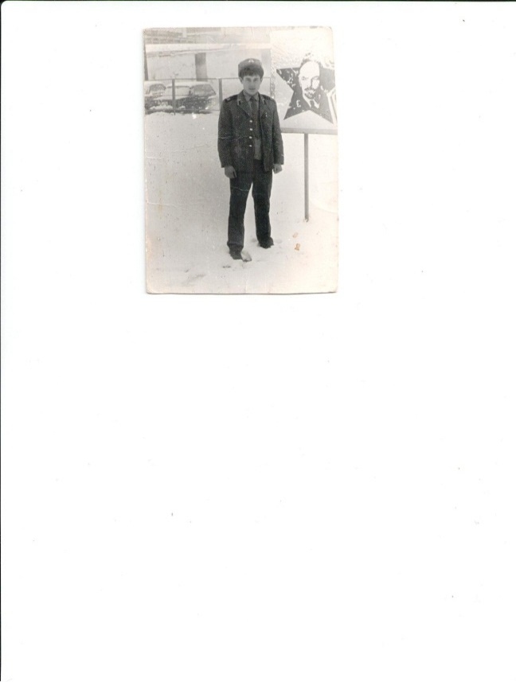  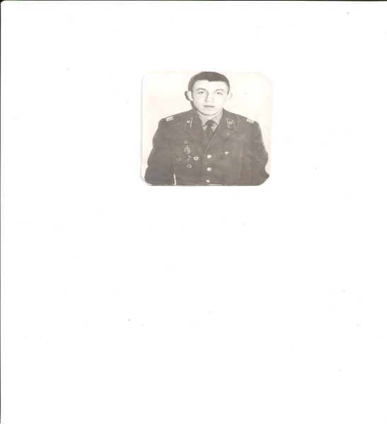  Минем әтиемне 18 яшьтә армиягә алганнар. Ул Ерак Көнчыгышта чик сакчысы булып хезмәт иткән. Әтинең заставасы Кытай чиге янында урнашкан булган. Илнең чикләрен саклау өчен әтием сакта торган. Шулай ук әти автомобиль шоферы да булган. Яхшы хезмәт иткән өчен әти-әнисенә рәхмәт хаты җибәргәннәр. Әти “ Отличник Советской Армии” дигән күкрәк билгесе белән бүләкләнгән.  Халиуллов Марсель, 2нче сыйныф.  Минем әтием 1990-1992 елларда Германиядә Хемниц шәһәрендә артиллерия гаскәрендә өлкән наводчик булып хезмәт иткән. 1992 нче елның ноябрендә сержант булып исән – сау туган якларына кайтып төпләнә. Мин әтиемне бик каты яратам!  Хайбуллова Дилә, 2 нче сыйныф.  Минем әтием 1981 елның 2 нче октябрендә Кече Чынлы авылында туа. Әти мәктәптә яхшы билгеләргә генә укыган. Мәктәпне уңышлы тәмамлагач, ветеринария техникумында белем ала. Өч курсны тәмамлагач читтән торып ветеринария институтына укырга керә. Шуннан соң Мамадышта ике ел өлкән мал табибы булып эшли. Хәзерге вакытта Кече Чынлы авылында электростанциядә электрик хезмәтен башкара.  Мин әтиемне бик нык яратам!  Хайбуллова Адилә, 4 нче сыйныф.  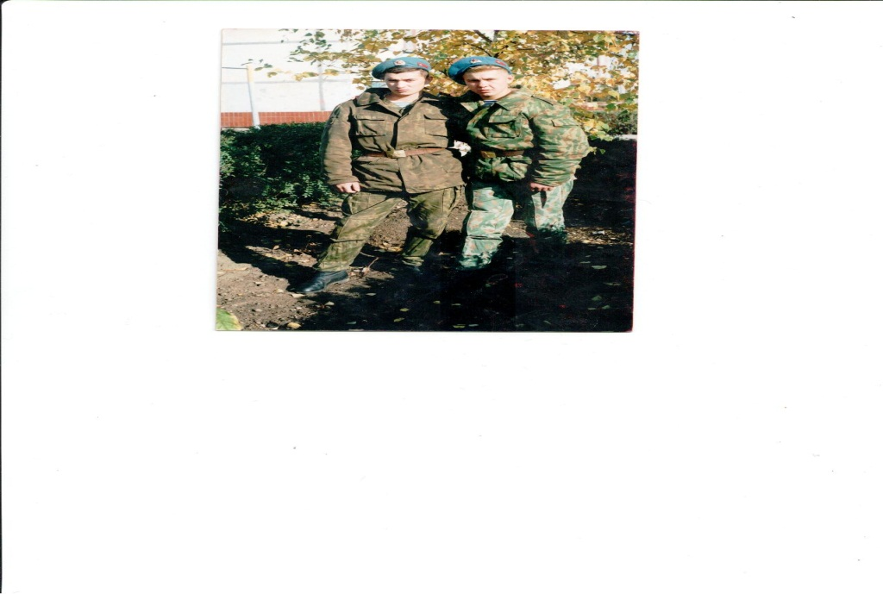  Минем әтием-Заббаров Айрат Хатып улы 1975 елның 16 июнендә туган. Ул укуын тәмамлагач, армия сафларында хезмәт итәр өчен Ульяновск шәһәренә алына. Ул 104-ВДВ да 1993 елдан алып 1995 елга кадәр хезмәт итә. 1995 елның башында Чечня сугышына җибәрәләр. Әтием “ Медаль за отвагу” белән бүләкләнә. Әтиемнең шундый көчле булуы белән горурланам. Үскәч мин дә аның кебек булырга телим.  Заббаров Илназ, 4 нче сыйныф.  Минем әти Салихов Фәнил Рахимҗан улы 1987 нче елны май аенда армия сафларына чакырыла. Ул үзенең ватан алдындагы бурычын Самара өлкәсе Кинил дигән шәһәрдә үти. Минем әти аэродромда  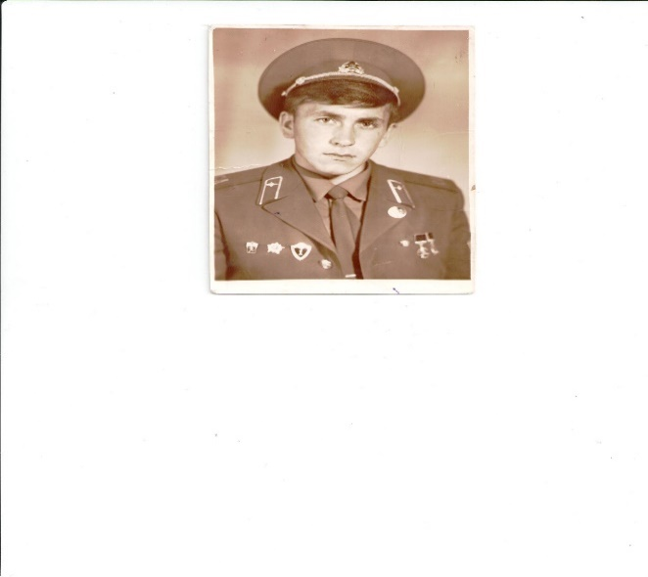  радиотехник булып хезмәт итә. Ул үзенең хезмәтен яратып, тырышып һәм намус белән үти. Алар самолетларга очканда җиңелрәк булсын өчен радиотехник прибор белән юлларда, очу полосаларында ут җиһазларын кабызып торганнар, кирәк икән ремонтлаганнар. Буш вакытларын спорт белән шөгыльләнеп үткәргәннәр, туган якларына хатлар язганнар. Яхшы хезмәт иткән өчен отпуска белән бүләкләнгән, грамоталар алып кайткан. 1989 нчы елның маенда әти туып үскән авылына кайтып төпләнә. Мин әтием белән горурланам һәм зур үскәч ватан алдындагы бурычымны намус белән үтәргә сүз бирәм.  Салихов Ранис, 4 нче сыйныф.  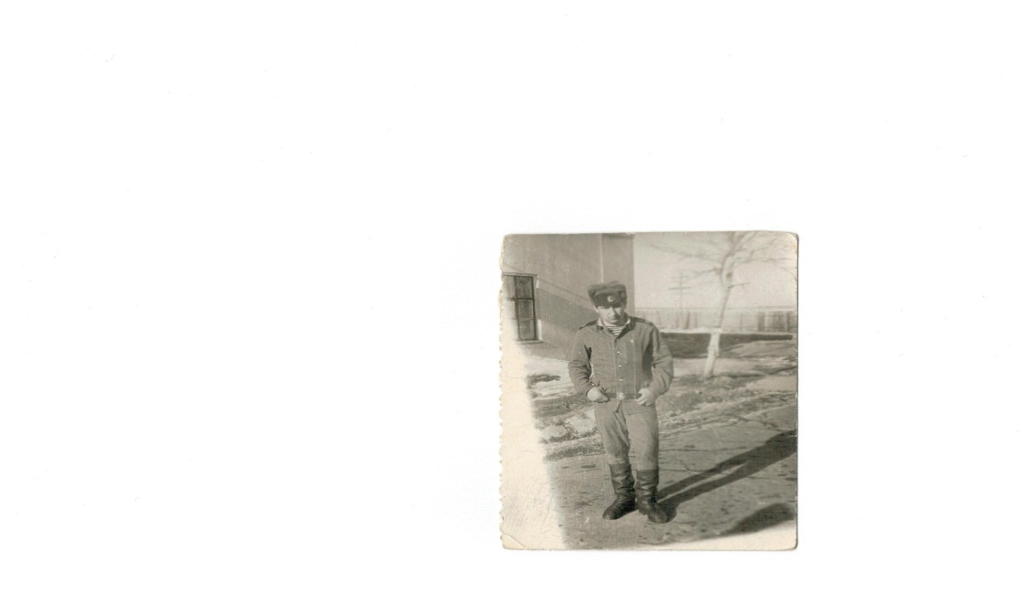  Минем бабам, Нуруллин Әнвәр Самигулла улы, 1955 нче елның 24 нче февралендә туган. Мәктәпне тәмамлагач трактористлар әзерли торган курсларда укыган. Аны тәмамлагач Буа шәһәрендәге шоферлар курсында белемен тирәнәйткән. 1973 елның ноябрендә Армия сафларына китеп ике ел хезмәт иткән. Гражданлык бурычын намус белән үтәп кайткач колхозда шофер булып эшләгән. Гаиләдә ул безнең өчен бик кадерле кеше. Мин бабайны бик яратам!  Нуруллин Илназ, 2 нче сыйныф.  Минем бабам Халиуллов Әнвәр Зартдин улы 1933 нче елда туган. Аның балачагы сугыштан соңгы чорга туры килә. Ул 1952 -1955 нче елларда Совет Армиясе сафларында беренче елны Литвада хезмәт иткән. Аларны анда немец теленә өйрәтәләр. Ул эчке эшләр министрлыгының яшерен часть гаскәрендә хезмәт итә башлый. Аннары Германиягә җибәрәләр. Яшерен часть гаскәрендә хезмәт итү өчен солдат сер саклый белергә, илеңне яратырга, үзеңә һәм хезмәттәшләреңә таләпчән була белергә тиеш, ди бабам. Ул бүлектә хезмәт иткәч бабама бик күп дәүләт серләрен сакларга туры килә. Ничәмә еллар үтүгә карамастан ул серләрне әле дә беркемгә дә сөйләргә ярамаганын әйтте бабам.  Бүгенгесе көндә минем абыем Ильяс та Армия сафларында хезмәт итә. Ул да бабам кебек эчке эшләр министрлыгының яшерен часть гаскәрендә хезмәт итә. Мин аларны яратам. Дөньялар имин, тыныч булуын телим.  Халиуллова Адилә, 2 нче сыйныф.  Минем әтием иң мәрхәмәтле, эш яратучан һәм гадел кеше. Әтием Иске Шәйморза урта мәктәбендә директор булып эшли, балаларга физкультура дәресләре дә укыта. Балалар аның дәресләрен бик яраталар. Әтием энем белән мине бик ярата. Эштән кайтып керүгә ул безне кочаклый, сөя, безнең белән төрле уеннар уйный.  Әтием минем горурлыгым. Ул - иң яхшы әти. Мин аны бик яратам!  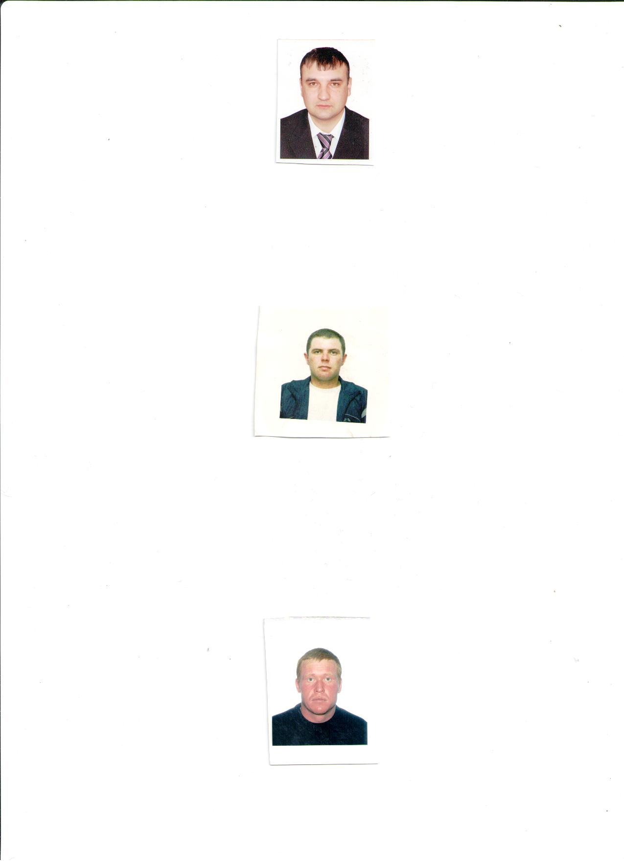  Сафиуллова Дилә, 1 нче сыйныф.  Мин әтием белән горурланам. Ул акыллы, зирәк һәм киң күңелле кеше. Әти безне бик ярата. Без дә әтине яратабыз һәм хөрмәт итәбез. Минем әтием иң әйбәте. Ул безнең белән уйный, өй эшләрендә булыша, акыллы киңәшләрен бирә.  Ул оператор булып эшли. Без аның эштән кайтканын көтеп алабыз. Әти белән безгә бик рәхәт. Без анардан үрнәк алып үсәбез.  Бикбаева Алинә, 2 нче сыйныф.  Дөньяда иң изге, иң газиз кешеләребез алар әти-әниләр. Минем дә яраткан әтием бар.  Әти! Нинди ягымлы һәм матур сүз. Һәрбер кешегә үзенең әтисе якын. Әтиләр табигатьнең олы бер вәкиле, илаһи заты, бөек җан иясе. Без һәрберебез үз әтиләребез белән горурланырга, шатланырга тиеш.  Сөләйманова Ранилә, 1 нче сыйныф  Минем әтиемнең исеме Рәис. Анарга 39 яшь. Ул ООО “Цильна” да эшли, эшен яратып башкара. Ул һәрвакыт миңа булыша. Апам белән мине бик ярата. Без дә аны бик яратабыз!  Фахрутдинова Раилә, 1 нче сыйныф.

Илебез имин, күгебез аяз, тормышлар мул булсын!

Игътибар, игълан!  “ Туган ягымда яз!” дигән тема буенча балалар ясаган рәсемнәрдән күргәзмә оештырыла. | Баш мөхәррир:  Резидә Рауф кызы Мударисова  8937-621-85-67  8(843) 75 39-3-10 | Адрес:  ТР, АрслановЗ.М. исемендәге Кече Чынлы урта мәктәбе.  Крупская урамы, 4.  Тираж 50 экз. | Газетаның 7 нче номеры март аеның соңгы атнасында дөнья күрәчәк.  Газетаның электрон версиясе мәктәп сайтында.

